**Содержание**

1.Теоретическая часть………………………………………………..….……7

1.1 Общие характеристики мощных светодиодов…………… …..7

1.2 Строение светодиодов 8

1.3 Световые характеристики 11

1.4Охлаждение мощных светодиодов 16

1.5 Энергетический КПД 18

1.6 Управление тепловым режимом 19

1.7 Виды радиаторов 22

1.7.1 Алюминиевые радиаторы 22

1.7.2 Керамические подложки 23

1.7.3 Теплорассеивающие пластмассы 24

1.8 Элемент Пельтье 25

1.9 Управление светодиодами постоянным током 28

1.10 Источники стабильного постоянного тока 29

1.11 Виды соединений светодиодов 32

1.12 Стабилизаторы напряжения и тока в питании светодиодов 35

1.12.1 Линейные стабилизаторы 35

1.12.2 Импульсные стабилизаторы 36

1.13 Конструкция импульсного светодиодного драйвера 40

1.14 Использование светодиодов 41

2.Специальная часть…………………………………………………….…..43

2.1 Анализ схемы электрической принципиальной 43

2.1.1 Драйвер питания светодиодов 43

2.2Выбор элементной базы 46

2.3 Обоснование выбора элементной базы 52

2.4 Характеристики элементной базы 52

2.5 Трассировка печатного узла 53

3.Конструкторско-технологическая часть…………………….…………..55

3.1 Конструкторско технологические требования 55

3.1.1 Выбор класса точности 55

3.1.2 Выбор материала 56

3.1.3 Изготовление печатного узла 57

4.Экспериментальная часть……………..………………………..…………..61

4.1 Измерительные приборы 61

4.1.1 Люксметр 61

4.2 Термистор 62

4.2.1 Характеристики NTC термистора 65

4.3 Эксперимент 67

4.3.1 Измерение световых характеристик диода 67

4.3.3 Эффективность эл-та Пельтье 71

4.3.4 Измерение температуры подложки светодиода при пассивном и активном охлаждении. 73

4.3.5 Выводы по результатам эксперимента. 76

4.3.6 Недостатки эксперимента 77

4.3.7 Пути решения отмеченных недостатков 77

5.Экологическая часть………………………………………………………78

6.Безопасность жизни деятельности………………………………………..83

6.1 Эргономика зрительного восприятия 83

6.2 Величины и единицы света и цвета 85

6.3 Характеристики освещения 87

7. Экономическая часть……………………………………………………..89

7.1 Расчет себестоимости 89

8.Заключение………………………………………………………………...91

9.Приложения…………..……………………………………………………92

9.Библиографический список литературы…….………………………….……………..102

**АННОТАЦИЯ**

Дипломная работа посвящена исследованию проблем отвода тепла от мощных светодиодов.

В теоретической части проведен обзор параметров мощных светодиодов и способов их охлаждения.

В конструкторской части приведено описание ШИМ-контроллера для питания светодиода и разработана документация (принципиальная электрическая схема и трассировка печатной платы).

В экспериментальной части проведено исследование отвода тепла от светодиода фирмы CREE типа XREWHT-L1-0000-00C01 мощностью 1Вт и рабочим током 350-700 мА.

Эксперимент проводился с использованием различных конструкций для охлаждения светодиодов: алюминиевым радиатором, на который затем были установлены вентилятор, а после снятия вентилятора модуль Пельтье. Результаты эксперимента предоставлены в приложении.

**Введение**

Светодиодное освещение - одно из многообещающих направлений технологий искусственного освещения, основанное на применении светодиодов в виде источника света. Применение светодиодных ламп в освещении уже занимает существенную долю рынка. Развитие напрямую связано с технологическим совершенствованием светодиода.

В настоящее время светодиоды нашли применение в самых различных областях: светодиодные фонари, автомобильная светотехника, рекламные вывески, светодиодные панели и индикаторы, бегущие строки и светофоры и т.д.

В сравнении с обычными лампами накаливания, а также люминесцентными лампами светодиоды обладают многими преимуществами: миниатюрность, экологичность, безопасность, долгий срок службы, высокие световые характеристики, возможность работы в широком спектре температур, большой выбор цветов.

Ключевым моментом замены традиционных ламп накаливания, на светодиодные источники света является существенная экономия электроэнергии.

Среди производителей именно светодиодные источники света считаются наиболее функционально-перспективным направлением как с точки зрения энергоэффективности, так и затратности и практического применения. В основном применяются приборы на белых светодиодах[1].

Главные проблемы, останавливающие массовое внедрение этих перспективнейших источников света, на сегодня являются:

Первое это — высокая начальная стоимость устройств освещения на светодиодах, но расходы, требуемые при эксплуатации значительно меньше конкурентных источников освещения и в течение года окупаются.

Второй проблемой до сих пор остается отвод тепла мощных светодиодов, только 5% передается в виде теплого излучения в воздух и около 90% переходит в подложку самого светодиода.

Поэтому исследование отвода тепла в мощных светодиодах является актуальной задачей и это стало главной целью данной дипломной работы. Рассматриваются несколько различных методов охлаждения, а именно при помощи алюминиевого радиатора (с пассивным охлаждением) радиатора (с активным охлаждением) и охлаждение элементом Пельтье.

**1. Теоретическая часть**

**1.1 Общие характеристики мощных светодиодов**

Изобретение транзисторов стало одним из самых прогрессивных открытий в науке. Последующее развитие полупроводниковой электроники и создание компьютеров во второй половине XX в. привело к кардинальному скачку в эволюции высоко технологичных производств, организацию труда на всех уровнях управления.

Особые перспективы возникли в области физики полупроводников, изучающая люминесценцию. Прогресс в этой сфере позволил создать полупроводниковые источники света - светодиоды.

Первые открытия были сделаны в нашей стране еще в 1923 г. О.В.Лосевым, работавшим в Ленинградском физико-техническом институте и Нижегородской радиотехнической лаборатории. Однако реализованы на практике были лишь в 60-70-е годы, после обнаружения эффективной люминесценции полупроводниковых соединений типа AIIIBV - фосфида и арсенида галлия и их твердых растворов. В итоге на их основе были созданы светодиоды и таким образом заложен фундамент новой отрасли техники - оптоэлектроники [2].

Эффективные светодиоды для зеленовато-голубой, голубой, синей и фиолетовой частей спектра были созданы в 90-е годы. Производятся они на основе полупроводников со значительной шириной запрещенной зоны: карбида кремния SiC, соединений группы AIIBVI, нитридов группы AIIIBV. У излучателей на основе ZnSe (AIIBVI) большой квантовый выход, но они имеют маленький срок работы, но имеют большое электрическое сопротивление. У карбид-кремниевых диодов очень мал КПД, так как SiC - непрямозонный полупроводник.[2]

В последние годы был сделан настоящий прорыв в разработках голубых и зеленых светодиодов. В приборах на основе нитрида галлия и его твердых растворов GaN, InxGa1–xN, AlxGa1–xN внешний квантовый выход увеличен до ηe = 9-16 % [2]. Светоотдача диодных излучателей из разных материалов для всех основных цветов превысила светоотдачу ламп накаливания. Диоды стали приборами и оптоэлектроники, и светотехники.

**1.2 Строение светодиодов**

[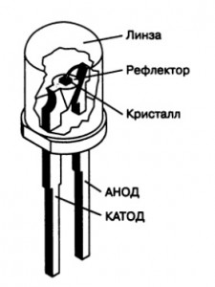](http://leds-magazine.ru/wp-content/uploads/2012/11/ustroistvo-5mm-svetodiod.jpg)

*Рисунок 1 Строение 5мм светодиода*

Светодиод « Рис.1» представлен двумя выводами – анодом и катодом. Катод крепится к алюминиевому параболическому рефлектору ( отражателю ).Внешне он представляет собой чашеобразное углубление. На дне располагают светоизлучающий кристалл.

Активный элемент представлен полупроводниковым монокристаллом ( в 5 мм светодиодах он выполнен в виде кубика-чипа ). Размеры небольшие - 0,3*0,3*0,25 мм. Он содержит p-n переход или гетеропереход и омический контакты.

Кристалл соединяется с анодом перемычкой, произведенной из золотой проволоки. Полимерный корпус - фокусирующая линза. Она с рефлектором и определяют угол излучения (диаграмма направленности) светодиода.

На следующем этапе разработок перешли к многослойным гетероструктурам GaN/ /Ga1–xInxN с нелегированным активным слоем Ga1–xInxN толщиной до 2-3 нм. Физические принципы, ранее использованные при создании приборов на основе GaAs/Ga1–xAlxAs и GaAs/InxAlyGa1–x-yP, послужили применительно к новым структурам [2].

В сверхтонких слоях влияют эффекты размерного квантования - зависимости энергетического спектра электронов и дырок от толщины слоя, когда толщина слоя сравнима с длиной волны де Бройля. Таким образом, открылась возможность регулировать цвет свечения, изменяя не состав полупроводника, а толщину потенциальной ямы, называемой в этих условиях квантовой.

Было крайне важно разработать технологию выращивания новых структур, обеспечивая на границах минимальное число дефектов. Помогло то, что в сверхтонких слоях несоответствие параметров решетки в определенных случаях вызывает на гетерограницах лишь упругую деформацию растяжения или сжатия. А чисто упругая деформация не сопровождается образованием дислокаций и дефектов - центров безызлучательнаой рекомбинации.

Структура светодиода с множественными квантовыми ямами представляет собой довольно сложный “пирог” «рис 2». На сапфировой подложке, после буферного слоя AlN (толщиной 30 нм), выращен относительно толстый (4 мкм) слой n-GaN:Si. Затем идет активный нелегированный слой, состоящий из пяти чередующихся квантовых ям InxGa1–xN (3-4 нм) и барьеров GaN (4-5 нм). Эффективная ширина запрещенной зоны квантовых ям InxGa1–xN соответствует излучению от голубой до желтой области (450-580 нм), если состав активного слоя меняется в пределах x = 0.2-0.4; она зависит и от толщины d. Расположенный выше барьерный широкозонный слойp-Al0.1Ga0.9N:Mg (100 нм) инжектирует дырки и согласует решетку с решеткой верхнего слоя p-GaN:Mg (0.5 мкм), на который нанесен металлический контакт Ni-Au. Второй металлический контакт (Ti-Al) с нижним слоем n-GaN создается после стравливания части структуры.[2]

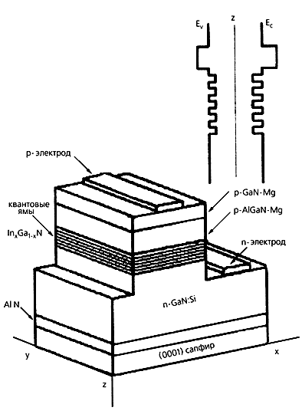

*Рисунок 2 Схема светодиода на основе гетероструктур типа InGaN/AlGaN/GaN с множественными квантовыми ямами.*

Путем выбора полупроводникового материала и присадки можно целенаправленно воздействовать на характеристики светового излучения светодиодного кристалла, прежде всего на спектральную область излучения и эффективность преобразования подводимой энергии в свет. При использовании конверсионного люминофора (желтого) и голубого светодиода можно получить белое излучение «Рис 3». При использовании ультрафиолетового диода и трех люминофоров (R/G/B) возможно также получение белого излучения[4]. «Рис.4»

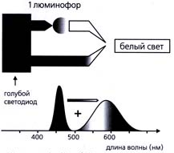

*Рисунок 3. Голубой светодиод с желтым люминофором*

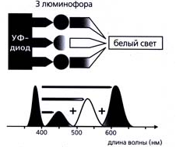

*Рисунок 4. Ультрафиолетовый диод с тремя люминофорами*

**1.3 Световые характеристики**

Диоды заняли место в передаче и визуализации информации: в световых индикаторах, табло, в приборных панелях автомобилей и самолетов, в рекламных экранах. Эффективность излучателя света характеризуется отношением светового потока (в люменах) к потребляемой электрической мощности (в ваттах). Эта величина, называемая светоотдачей, для светодиодов стала больше, чем у ламп накаливания во всех основных цветах видимого диапазона.

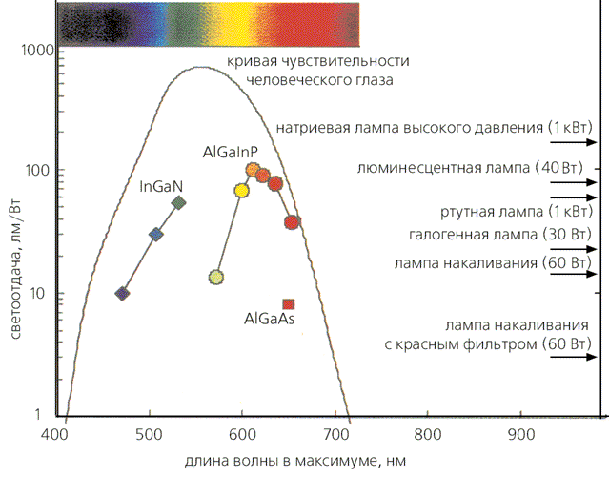

*Рисунок 5. Светоотдача приборов*

Светоотдача приборов на основе гетероструктур с активными слоями InGaN и AlInGaP на длинах волн, отвечающих максимуму излучения. Стрелки справа показывают светоотдачу вакуумных и газонаполненных ламп; кривая - спектральную чувствительность глаза (кривая видности). «Рис.5»

Один из способов, использования светодиодов, это для обычного освещения, поскольку сочетание их с люминофорами позволяет получить белый свет. Потребление электроэнергии у них меньше, чем у обычных ламп, кроме того, они долговечнее, надежнее и безопаснее ламп накаливания, и люминесцентных ламп.

Замена ламп накаливания диодами особенно эффективна в цветной светосигнальной аппаратуре. Лампы должны иметь цветные фильтры, что уменьшает КПД - часть излучения поглощается фильтрами. Цвет оптического излучения полупроводниковых приборов задается энергией квантов в узкой области спектра, фильтры им не нужны. На цветовой диаграмме показано, как из “чистых” цветов, расположенных на внешнем подковообразном контуре, можно получить любой смешанный. Центр диаграммы соответствует белому цвету, на краях отмечены кружки для разных диодов. «Рис. 6»

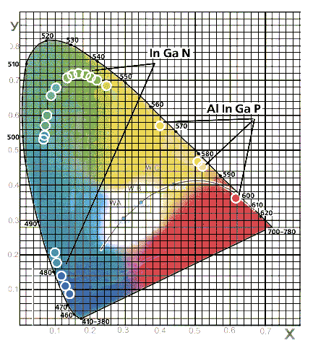

*Рисунок 6. Цветовой график МКО*

.В центре - область белого цвета, пересекаемая дугой, соответствующей цвету черного тела при разных температурах. Кружками отмечены цветовые координаты разных светодиодов. «Рис 6»

Светодиод является нелинейным устройством. Если к нему приложить низкое напряжение, то он не будет проводить электрический ток. Если напряжение повышать, то, как только оно превысит пороговое значение, светодиод станет излучать, а ток резко возрастет. Если продолжить увеличение напряжения, ток будет возрастать, а полупроводниковый прибор быстро перегреется и сгорит. Нюанс заключается в поддержании светодиода в узкой области между полностью закрытым и полностью открытым состояниями (рис. 1.5).

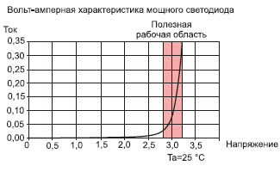

*Рисунок 6. Полезная рабочая область мощного светодиода*

Напряжение полезной рабочей области у разных экземпляров различается (даже у приборов одной группы и одного производителя), кроме того, оно меняется в зависимости от окружающей температуры и степени деградации прибора. На «Рис.6» рабочая область показана более детально. В этом примере рассматривается четыре идентичных светодиода, которые, согласно техническим данным, имеют одинаковые характеристики. Все производители подобных приборов сортируют их по цвету излучаемого света (это называется типизация, биновка (binning) — в процессе производства проводится проверка и светодиоды разделяются по бункерам, бинам (bin), согласно их цветовой температуре). Впоследствии все диоды смешиваются и в одной поставке могут оказаться приборы из разных производственных партий, и следовательно, можно ожидать большого разброса порогового или прямого (Vf) напряжений. Большинство технических характеристик устройств декларируют 20%-й допуск на Vf, поэтому столь широкий разброс, показанный на «Рис.7», не является преувеличением.[4]

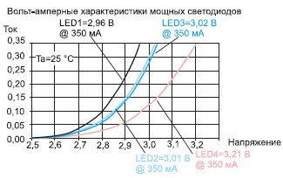

*Рисунок 7. Характеристики светодиодов*

Если мы увеличим напряжение примерно до, 3 В, то первый диод будет перегружен, ток второго составит 300 мА, третьего - 250 мА, а четвертого - только 125 мА. Более того, эти характеристики и в дальнейшем изменяются. Когда светодиод прогревается до своей рабочей температуры, кривые дрейфуют влево (прямое напряжение Vf с повышением температуры падает). Однако интенсивность излучения света светодиодов прямо пропорциональна проходящему через них току «Рис. 8»). Так, в приведенном выше примере при напряжении питания 3 В первый светодиод будет сверкать как совершенно новый, второй окажется немного ярче, чем третий, а вот четвертый будет восприниматься весьма тусклым.

**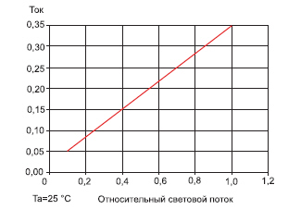***Рисунок 8.Зависимость между выходом света и током светодиода*

Восприятие излучения человеком, глаз которого по-разному воспринимает различные участки оптического спектра (в соответствии с кривой видности), выдвигает свои требования к световым и спектральным характеристикам излучателей.

Излучаемые световые кванты должны выходить во внешнюю среду в заданном телесном угле с минимальным их поглощением внутри прибора. Малые размеры полупроводниковых светодиодов отличают их от ламп накаливания, в противоположность лампам диод - почти точечный источник света с площадью кристалла (0.25x0.25)-(0.5x0.5) мм2.

Кристалл покрывается выпуклым или плоским пластмассовым колпачком размерами 3-10 мм.. Конструкция колпачка обеспечивает фокусировку излучения в нужном телесном угле 5-45°. Держатель кристалла отводит тепло от активной области.

Работая, одиночный светодиод потребляет очень небольшую энергию: при напряжении 2-4 В и токе 10-30 мА, электрическая мощность варьирует от 20 до 120 мВт. При КПД в 5-25% в виде света излучается 1-30 мВт (сила света 1-30 кд). Для сравнения - миниатюрная лампа накаливания работает при напряжении около 12 В и токе 50-100 мА. Для получения больших световых потоков десятки и сотни светодиодов объединяют в световые панели. Возможность фокусировки излучения в каждом элементе позволяет создавать световые панели с направленным излучением.[2]

**1.4Охлаждение мощных светодиодов**

Главной проблемой светодиодов является отвод тепла выделяемого LED-кристаллом. Большая его часть (> 90%) передается на его металлическую подложку за счет теплопроводности. Лишь 5% тепла уходят в виде теплового излучения. «Рис. 9»[5]

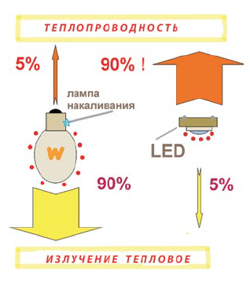

*Рисунок 9. Различие в механизмах тепловыделения при работе традиционных ламп накаливания и светодиодных(LED)-ламп*

С повышением температуры у мощных светодиодов снижается световая эффективность. Приведенные в технических характеристиках цифры выходного светового потока обычно даются только для 25 °С. При 65 °С происходит потеря 10% яркости, а при 100 °С — 20% «Рис. 10».

Чтобы мощные светодиоды имели время жизни, близкое к указанному в их технических характеристиках, необходим хороший теплоотвод. 100-Вт галогенный прожектор будет излучать 5 Вт света (мощность излучения). Из оставшихся 95 Вт потребленной мощности 80 Вт уйдет вовне в виде инфракрасного излучения и только 15 Вт будет рассеиваться корпусом в виде тепла. 50-Вт светодиод также будет излучать 5 Вт полезного света, но все оставшиеся 45 Вт мощности будут в виде тепла подведены к его конструктивному окружению. Хотя эффективность светодиодного светильника в два раза выше, чем у лампы накаливания, его охлаждение должно быть разработано так, чтобы справиться с в три раза большим потоком подводимого тепла.

**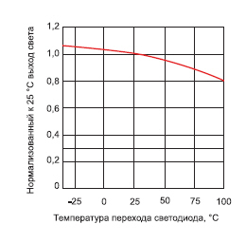***Рисунок. 10. Зависимость светового потока светодиода от температуры его перехода*

Буквально с точностью до наоборот выделяется тепло от обычных ламп накаливания: 90% - излучением, 5% - теплопроводностью (в цоколь). Это означает, что наработанные десятилетиями технические решения по поддержанию теплового режима ламп накаливания абсолютно не приемлемы при проектировании LED-светильников.

В подавляющем большинстве случаев для отвода тепла от кристалла и последующего теплорассеяния используются металлические, как правило, алюминиевые, медные, а также в редких случаях и радиаторы из теплопроводящих пластмасс, помимо всех вышеперечисленных способов, возможно и охлаждение при помощи термоэлектрического модуля.

**1.5 Энергетический КПД**

Энергетическая эффективность светодиодов (КПД) – отношение мощности излучения (в Ваттах) к электрической потребляемой мощности (в светотехнической терминологии это энергетическая отдача излучения - ηe).

Светодиоды преобразуют подводимую электроэнергию в видимое излучение в очень узкой спектральной области, причем в кристалле возникают тепловые потери.

У светодиодов для целей освещения и сигнализации ИК- и УФ-составляющие в спектре излучения практически отсутствуют и такие светодиоды имеют значительно более высокую энергетическую эффективность, чем тепловые излучатели. При благоприятном тепловом режиме у светодиодов в свет преобразуется 25% подводимой энергии. Поэтому, например, у белого светодиода мощностью 1 Вт примерно 0,75 Вт приходится на тепловые потери, что требует в конструкции светильника наличия теплоотводящих элементов или даже принудительно охлаждения[4]. Такое управление тепловым режимом светодиодов приобретает особую значимость. Желательно, чтобы производители светодиодов и светодиодных модулей приводили в перечне характеристик своих изделий значения энергетического КПД.

**1.6 Управление тепловым режимом**

Почти 3/4 электроэнергии, потребляемой светодиодом, преобразуется в тепло и только 1/4 – в свет. Поэтому при конструировании, освещения с использованием светодиодов, решающую роль в обеспечении их максимальной эффективности играет оптимизация теплового режима, интенсивное охлаждение.

Передача тепла от нагретого тела осуществляется за счет трех физических процессов: Излучение, Конвекция, Теплопроводность.

1. **Излучение**

Поверхность осветительного прибора, на которой монтируется светодиод или модуль с несколькими светодиодами не должна быть металлической, поскольку металлы обладают очень низким коэффициентом излучения. Поверхности светильников, контактирующие со светодиодами, должны, по возможности, иметь высокий спектральный коэффициент излучения ε.

**Ф=Wλ =5,669·10-8·(Вт/м2·К4)ε·А·(Тs4 –Та5)**

где: Wλ –поток теплового излучения, Вт

ε–коэффициент излучения

Тs –температура поверхности нагретого тела,

КТа – температура поверхностей, ограничивающих помещение,

К А – площадь излучающей тепло поверхности, м²

1. **Конвекция**

Желательно иметь достаточно большую площадь поверхности корпуса светильника для беспрепятственного контакт с потоками окружающего воздуха (специальные охлаждающие ребра, шероховатая структура и т.д.). Дополнительный отвод тепла могут обеспечить принудительные меры: мини вентиляторы или вибрирующие мембраны.

**Ф**= **α· А·(Т**s-**Т**а)

где: Ф – тепловой поток, Вт

А – площадь поверхности нагретого тела, м²

α – коэффициент теплопередачи,

Тs – температура граничной теплоотводящей среды, К

Та – температура поверхности нагретого тела, К

[для неполированных поверхностей α = 6…8 Вт /(м²К)].

1. **Теплопроводность**

Главное при конструировании – обеспечить отвод тепла при помощи специальных охлаждающих компонентов или конструкции корпуса. Тогда уже эти элементы будут отводить теплоизлучением и конвекцией.

Материалы теплоотводящих элементов по возможности должны иметь минимальное тепловое сопротивление.

**Ф = λT·(А/l) (Тs-Та) =(ΔT/Rth)**

где: Rth= (l / λT·A) – тепловое сопротивление, K/Вт,

Ф – тепловая мощность, Вт

A – поперечное сечение

l-длина - λT– коэффициент теплопроводности, Вт/(м·К)

1. **Тепловое сопротивление**

Суммарное тепловое сопротивление рассчитывается как:

Rth парал.общ.=1/[(1/ Rth,1)+ (1/ Rth, 2)+ (1/ Rth,3)+ (1/ Rth,n)]

Rth последобщ.= Rth,1+ Rth, 2+ Rth,3 +....+ Rth,n

При дизайне светодиодных светильников необходимо принять все возможные меры для облегчения теплового режима светодиодов за счет теплопроводности, конвекции и излучения.

Взаимосвязь электрических и тепловых параметров светодиода «Рис. 11»

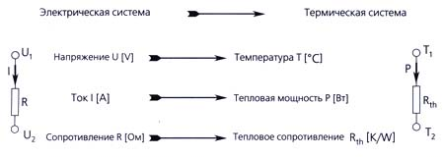

*Рисунок11 Электрическая и термическая системы*



**1.7 Виды радиаторов**

Физика процесса теплорассеяния такова, что количество поглощаемого воздухом тепла определяется параметрами воздуха (температуры, влажности, скорости), а не материала, из которого изготовлена теплорассеивающая поверхность Строгий теплофизический расчет показывает, что именно теплорассеяние в пограничных слоях воздуха является ограничивающей стадией теплообмена в системе «генератор тепла - воздух». Окружающий воздух просто не в состоянии рассеять (принять) более 5…10 Вт тепловой энергии с единичной поверхности теплообмена. Другими словами, воздушный «тепловой насос» имеет вполне ограниченную производительность.

Из этого следует, что при выборе материала для теплорассеивающих устройств необходимо принимать во внимание, что теплопроводность λ материала в 5…10 Вт/(м∙К) необходима и достаточна, чтобы передать на поверхность охлаждения все тепло, которое может быть принято окружающим воздухом, а применение материалов с большей теплопроводностью является технически избыточным.

**1.7.1 Алюминиевые радиаторы**

Главным недостатком конструкции теплоотвода на основе алюминиевого радиатора является многослойность. Многослойной конструкции свойственны сопутствующие переходные тепловые сопротивления, которые хоть и можно минимизировать применением специальных теплопроводящих материалов (изолирующие пластины, пасты, клейкие вещества, материалы для заполнения воздушных промежутков и др.), тем не менее, приводят к увеличению температуры перехода.

Типовая конструкция мощного светодиода с алюминиевым охлаждающим элементом и цепь тепловых сопротивлений. «Рис. 12»

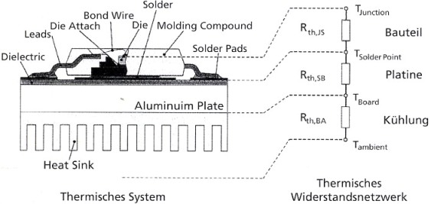

*Рисунок12. Конструктивная схема светодиода с охлаждающим элементом и цепь его тепловых сопротивлений*.

**1.7.2 Керамические подложки**

Один из вариантов теплоотвода – керамические подложки с предварительно нанесенными токоведущими трассами, непосредственно к которым подпаиваются светодиоды. Охлаждающие конструкции на базе керамики отводят примерно в 2 раза больше тепла по сравнению с обычными вариантами металлических охлаждающих элементов

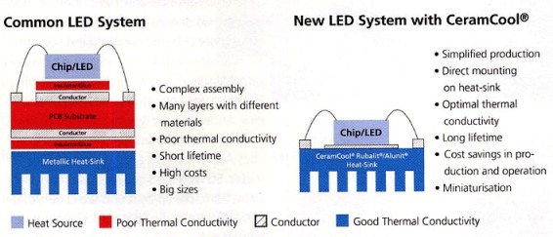

*Рисунок 13. Сравнение конструкций*

Фирма CeramTec применила для охлаждения светодиода керамический элемент CERAM COOL «Рис.13». Сравнение обычной конструкции (слева) с керамическим вариантом.

**1.7.3 Теплорассеивающие пластмассы**

В последние годы все больше появляется информации об альтернативном использовании теплорассеивающих пластмасс в качестве материала радиаторов. Это объясняется технологическими свойствами и их более низкой стоимостью по сравнению с широко применяемым для этих целей алюминием. С целью проверки свойств теплорассеивающих пластмасс (Теплосток Т6-Э5-7, ООО «СпецПласт-М») с теплопроводностью 8 Вт/(м-К). Проводилось сравнение радиаторов из алюминия (полностью одинаковых размеров) и из данной теплорассеивающей пластмассы. На «Рис 14». приведены результаты этого сравнения.

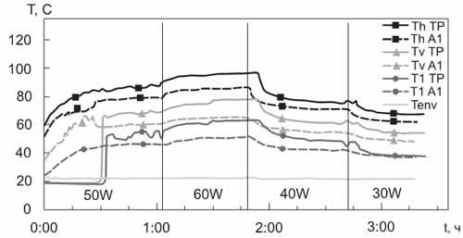

*Рисунок14. Рабочие характеристики. Сравнение алюминиевого радиатора с радиатором из теплорассеивающей пластмассы*

Теплорассеивающие пластмассы с гораздо более низким коэффициентом теплопроводности (8 Вт/(м-К)) по сравнению с алюминием или его сплавами (220-180 Вт/(м-К)) вполне конкурентоспособны и справляются со сбросом тепла в условиях естественной конвекции. Действительно, в ходе этих экспериментов наблюдалось возрастание температур в зоне подвода тепла приблизительно на 4-8% в зависимости от величины тепловой нагрузки при замене алюминиевого радиатора на радиатор из теплорассеивающей пластмассы (при прочих равных условиях).

**1.8 Элемент Пельтье**

В основе работы термоэлектрического охлаждающего модуля лежит эффект, открытый французским часовщиком Жаном Пельтье, который в 1834 г. обнаружил, что при протекании постоянного электрического тока в цепи, состоящей из разнородных проводников, в местах контактов (спаях) проводников поглощается или выделяется, в зависимости от направления тока, тепло. При этом количество этой теплоты пропорционально току, проходящему через контакт проводников «Рис.15».

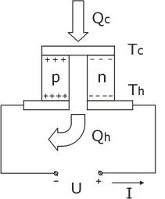  
*Рисунок. 15 Схема действия эффекта Пельтье*

Наиболее сильно эффект Пельтье проявляется на контактах полупроводников с различным типом проводимости (p- или n-).

Эффект Пельтье заключается во взаимодействии электронов проводимости, замедлившихся или ускорившихся в контактном потенциале p-n перехода, с тепловыми колебаниями атомов в массиве полупроводника. В результате, в зависимости от направления движения электронов и, соответственно, тока, происходит нагрев (Th) или охлаждение (Tc) участка полупроводника, непосредственно примыкающего к спаю (p-n или n-p переходу).

Эффект Пельтье лежит в основе работы термоэлектрического модуля (ТЭМ). Единичным элементом ТЭМ является термопара, состоящая из одного проводника (ветки) p-типа и одного проводника n-типа. При последовательном соединении нескольких таких термопар теплота (Qс), поглощаемая на контакте типа n-p, выделяется на контакте типа p-n (Qh).

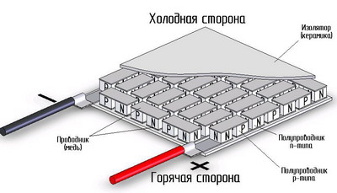

*Рисунок16. Структура Термоэлектрического модуля*

Термоэлектрический модуль представляет собой совокупность таких термопар, соединенных между собой последовательно по току и параллельно по потоку тепла. Термопары помещаются между двух керамических пластин «Рис. 16».

Ветки напаиваются на медные проводящие площадки (шинки), которые крепятся к специальной теплопроводящей керамике, например, из оксида алюминия. Количество термопар может варьироваться в широких пределах - от нескольких единиц до нескольких сотен, что позволяет создавать ТЭМ с холодильной мощностью от десятых долей ватта до сотен ватт. Наибольшей термоэлектрической эффективностью среди промышленно используемых для изготовления ТЭМ материалов обладает теллурид висмута, в который для получения необходимого типа и параметров проводимости добавляют специальные присадки, например, селен и сурьму. Традиционно сторона, к которой крепятся провода, горячая и она изображается снизу.

Для работы модуля необходимо, чтобы через него протекал постоянный ток. Пульсации постоянного тока не должны превышать 5 %. Если уровень пульсаций будет выше, это не приведет к выходу из строя, но его параметры будут хуже. Постоянный ток может быть создан как источником тока, так и источником напряжения, но последние используются более широко. Источник тока стремится поддерживать постоянство заданной силы тока, источник напряжения - соответственно напряжения. Подаваемое на модуль напряжение должно выбираться исходя из максимального напряжения модуля Umax и выбранного режима работы (максимальной холодильной мощности или максимального холодильного коэффициента). Максимальный ток (мощность) источника должен выбираться исходя из величины напряжения и сопротивления модуля переменному току. Следует отметить, что рабочая величина тока в стационарном режиме может быть меньше своего первоначального значения примерно на 20-35 %, поскольку благодаря эффекту Зеебека величина тока зависит от разности температур.

Подаваемое на модуль напряжение определяется количеством пар ветвей в модуле. Наиболее распространенными являются 127-парные модули, величина максимального напряжения для которых составляет примерно 16 В. На эти модули обычно подается напряжение питания 12 В, т. е. примерно 75 % от величины Umax. Такой выбор напряжения питания в большинстве случаев является оптимальным и позволяет обеспечить, с одной стороны, достаточную мощность охлаждения, а с другой стороны, достаточную экономичность (холодильный коэффициент). При повышении напряжения питания более 12 В увеличение холодильной мощности будет слабым, а потребляемая мощность будет резко увеличиваться. При понижении напряжения питания экономичность будет расти, холодильная мощность будет уменьшаться, но линейно, что очень удобно для организации плавного регулирования температуры. Для модулей с числом пар ветвей отличным от 127, напряжение можно выбирать по тому же принципу, - чтобы оно составляло 75 % от Umax, но при этом необходимо учитывать особенности конкретного устройства, прежде всего, условия теплоотвода с горячей стороны, и возможности источников питания.

Принципиальная возможность применения элементов Пельтье для охлаждения мощных компонентов электроники известна довольно давно. С ростом единичной мощности электронных компонентов в последние годы и, следовательно, увеличением количества выделяющегося тепла задача охлаждения.

**1.9 Управление светодиодами постоянным током**

Путем решения проблемы разного прямого напряжения Vf при одинаковом токе является использование для управления постоянного тока, а не напряжения. Для поддержания постоянного тока, а, следовательно, и силы света, драйвер светодиода автоматически подстраивает выходное напряжение. Такой подход можно использовать в случае единичного твердотельного излучателя или при их последовательном соединении. Если ток через все светодиоды одинаков, то, несмотря на различия в Vf, они будут иметь одинаковую яркость «Рис.15»

**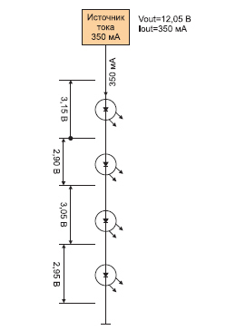***Рисунок 15. Цепочка светодиодов*

Если излучатели прогрелись до рабочей температуры, то для поддержания величины тока неизменной, источник постоянного тока автоматически уменьшит напряжение управления. Это делает их яркость, не зависящей от температуры.

Еще одним значительным преимуществом является то, что источник стабильного тока не позволяет какому-то отдельному светодиоду в цепи быть перегруженным. Это гарантирует, что все они будут иметь большой срок службы. Если один из полупроводниковых излучателей окажется пробитым (накоротко замкнутым), то остальные продолжат функционировать с корректным рабочим током.

**1.10 Источники стабильного постоянного тока**

Простейшим источником постоянного тока является генератор постоянного напряжения, управляющий светодиодом через резистор. Если падение напряжения на сопротивлении примерно равно прямому напряжению на светодиоде. Такое решение очень дешево, но обладает плохими характеристиками регулирования тока и весьма расточительно по мощности. Многие дешевые светодиодные лампы типа кластера, предлагаемые в качестве замены низковольтных галогенных ламп, используют этот метод. В случае замыкания в одном из светодиодов резистор перегорит относительно быстро и таким же относительно коротким будет время жизни всего кластера.

Другим простейшим источником постоянного тока является его линейный регулятор. На рынке доступны несколько дешевых драйверов светодиодов, использующих этот метод. Для этой же цели могут применяться и линейные стабилизаторы напряжения, работающие в режиме постоянного тока. Внутренняя обратная связь поддерживает управляемый ток внутри 5%-го коридора, но тепловая мощность выделяется в виде тепла, и для ее рассеяния требуется хороший теплоотвод. Плохая эффективность этого метода слабо согласуется с принципом высокой эффективности твердотельного освещения.

Лучшим источником постоянного тока является импульсный стабилизатор (switching regulator). Цена такого драйвера выше, чем у других решений, но точность в широком диапазоне нагрузок находится в пределах 3%, а эффективность преобразования превышает 96%, это означает, что только 4% энергии растрачивается бесполезно и устройство может работать при высоких температурах окружающей среды (рис. 16).

**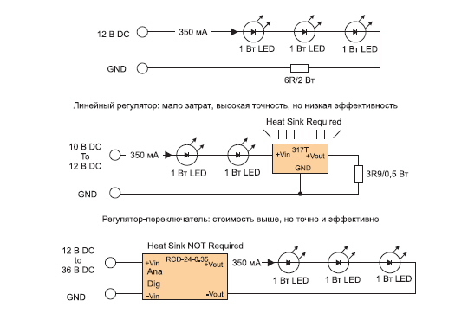***Рисунок 16. Примеры источников стабильного тока для светодиодов*

Одно важное отличие между альтернативными подходами, приведенными выше, — диапазон входного и выходного напряжений.

Так, DC/DC-регулятор-переключатель имеет большой диапазон входных и выходных напряжений, в котором он обеспечивает стабильный ток (например, RCD-24.0.35 при изменении постоянного напряжения от 5 до 36 В может давать на выходе 2–34 В). Большой диапазон выходных напряжений позволяет использовать различные комбинации светодиодных линеек, но кроме того дает возможность в широких пределах регулировать яркость.

Два других альтернативных решения, приведенных выше, в случае, если нужен только один светодиод, приведут к проблемам с рассеиваемой мощностью, поскольку падение напряжения на резисторе или регуляторе будет больше, соответственно вырастут и потери энергии. Диапазон входных напряжений также ограничен по тем же соображениям.

**1.11 Виды соединений светодиодов**

Большинство мощных белых светодиодов разрабатываются на рабочий ток 350 мА. Происходит это потому, что по законам химии их прямое напряжение должно быть порядка 3 В, а 3,0×0,35≈1Вт, что является удобной для светодиодов мощностью. Большинство DC/DC-драйверов стабильного тока для твердотельных излучателей света являются дробящими или понижающими (buck or step-down) преобразователями. Это означает, что максимальное выходное напряжение меньше, чем входное.

Если входное напряжение нельзя менять (например, батарея), то максимальное число светодиодов должно быть сокращено в зависимости от минимального значения доступного входного напряжения.

Два излучателя — это не слишком много, что бы обойти данную проблему можно, используя повышающий преобразователь, у которого выходное напряжение превышает входное, или поставить в параллель две или более цепочки. Для каждой из них драйвер будет обеспечивать требуемые 350 мА; две, включенные в параллель, будут снабжаться током 700 мА, три — 1,05 А и т. д. Следовательно, выбор источника питания для светодиодов должен учитывать доступное входное напряжение и число цепочек, которыми необходимо управлять. На «Рис.17», «Рис.18»«Рис.19» показаны некоторые варианты подключения типичных одноваттных белых светодиодов к 12-В источнику постоянного напряжения.

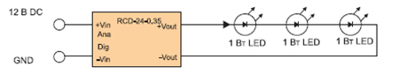

*Рисунок 17 Три светодиода включены последовательно*

Достоинства : высокая точность задания тока, безопасность при отказе

Недостатки: малоче число излучателей в цепочке

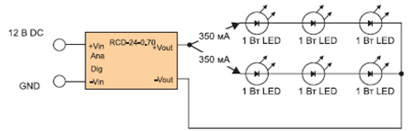

*Рисунок 18. Щесть светодиодов в двух параллельных цепочках*

Достоинства: удвоенное число излучателей

Недостатки: безопасность при отказе не обеспечивается, несбалансированность токов в цепочкаках

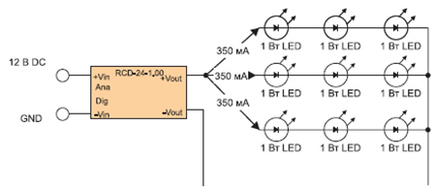

*Рисунок 19. Девять светодиодов в трех цепочках*

Достоинства: утроенное число излучателей

Недостатки:Безопасность при отказе не обеспечивается, несбалансированность токов в цепочке

Наиболее безопасным и надежным методом является подключение к драйверу одной цепочки светодиодов. Если какой-то излучатель выйдет из строя и разомкнет цепь, подача тока к остальным прекратится. Если же один из них выйдет из строя и станет короткозамкнутой цепью, то оставшиеся по-прежнему будут снабжаться тем же током.

Достоинством управления многими светодиодами с помощью одного драйвера является большое число излучателей, а недостатком — незащищенность в случае отказа. В случае двух параллельных цепочек при таком отказе светодиода, когда он разрывает цепь, все те же постоянные 700 мА потекут через оставшуюся цепочку, которая спустя весьма короткое время также выйдет из строя. При трех параллельно включенных линейках в случае отказа одного излучателя две оставшиеся цепи будут делить между собой ток равный 1 А. Обе окажутся перегруженными током в 500 мА. Возможно, что некоторое время они смогут работать, но это будет зависеть от качества теплоотвода, со временем большой ток вызовет отказ другого светодиода, после чего третья цепочка примет на себя весь ток в один ампер и почти сразу же выйдет из строя.

Если же какой-то светодиод откажет и превратится в короткозамкнутую цепь, это вызовет перераспределение токов между цепями, но самый большой потечет через цепь, в котором прибор вышел из строя. В конце концов последняя откажет и вызовет «эффект домино», аналогичный описанному выше.

Мощные светодиоды надежны, поэтому описанные выше отказы могут происходить не слишком часто. Исходя из этого, большинство разработчиков твердотельного освещения выбирают удобный и дешевый вариант питания нескольких цепочек светодиодов от одного драйвера, хотя и сознают риск того, что при отказе одного из строя выйдут и многие другие излучатели.

**1.12 Стабилизаторы напряжения и тока в питании светодиодов**

В радиоэлектронике чаще всего используются, два типа стабилизаторов: линейные и импульсные.

**1.12.1 Линейные стабилизаторы**

Линейные стабилизаторы действуют по принципу резистора**:** ограничивают протекающий через ключевой элемент (транзистор) ток так, чтобы напряжение (или ток) в нагрузке оставались постоянными. При этом часть полезной мощности теряется (выделяется в виде тепла на регулирующем транзисторе). В некоторых случаях эта "часть" может быть весьма значительной. Например, при входном напряжении 10 В и выходном 2,5 В падение напряжения на транзисторе составляет 7,5 В, т.е. 75% энергии источника питания тратится на паразитный разогрев транзистора и только 25% выполняют полезную работу.

Еще хуже обстоит дело с регулируемыми источниками питания, когда для большего диапазона изменения выходного напряжения разработчик пытается сделать входное напряжение больше. В таких случаях при минимальном выходном напряжении КПД источника питания может снижаться до единиц процента

Резистор является элементом, ограничивающий ток, протекающий через светодиод. Но сопротивление удобно применять, если питающее напряжение постоянно. На практике часто случается, что напряжение не стабильно, например, напряжение аккумуляторной батареи уменьшается при ее разряде довольно в широких приделах. В этом случае широко применяют линейные стабилизаторы тока.

Простейший линейный стабилизатор тока можно собрать на широко распространенных микросхемах типа КР142ЕН12(А), LM317 (и их многочисленных аналогах), как показано на Рисунке 1.12.1.

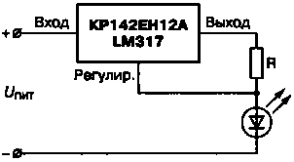

*Рисунок 1.12.1. Схема простейшего линейного стабилизатора тока*

Резистор *R* выбирается в пределах 0,25÷125 Ом, при этом ток через светодиод определяется выражением

*Ivd* = 1,25/R.

Схема построения таких стабилизаторов тока отличается простотой (микросхема и один резистор), компактностью, надежностью и дешевизной. Надежность дополнительно обусловлена развитой системой защиты от перегрузок и перегрева, встроенной в микросхему стабилизатора.

Для стабилизации токов от 350 мА и выше можно использовать и более мощные микросхемы линейных регуляторов с малым падением напряжения серий 1083, 1084, 1085 различных производителей либо отечественные аналоги КР142EH22A / 24А/ 26А.

Но у линейных стабилизаторов тока есть существенные недостатки:

♦низкий КПД;

♦большие потери сильный нагрев при регулировки больших токов

♦необходимость в радиаторе для охлаждения при мощности > 200-300 мВт

**1.12.2 Импульсные стабилизаторы**

Из-за недостатков линейных стабилизаторов применяются импульсные преобразователи и стабилизаторы для питания светодиодов и светодиодных модулей. На рисунке 1.11.2 представлены внешний вид светодиодного модуля и вторичной оптики. Следует отметить, что светодиоды и преобразователь питания конструктивно выполнены на единой плате.

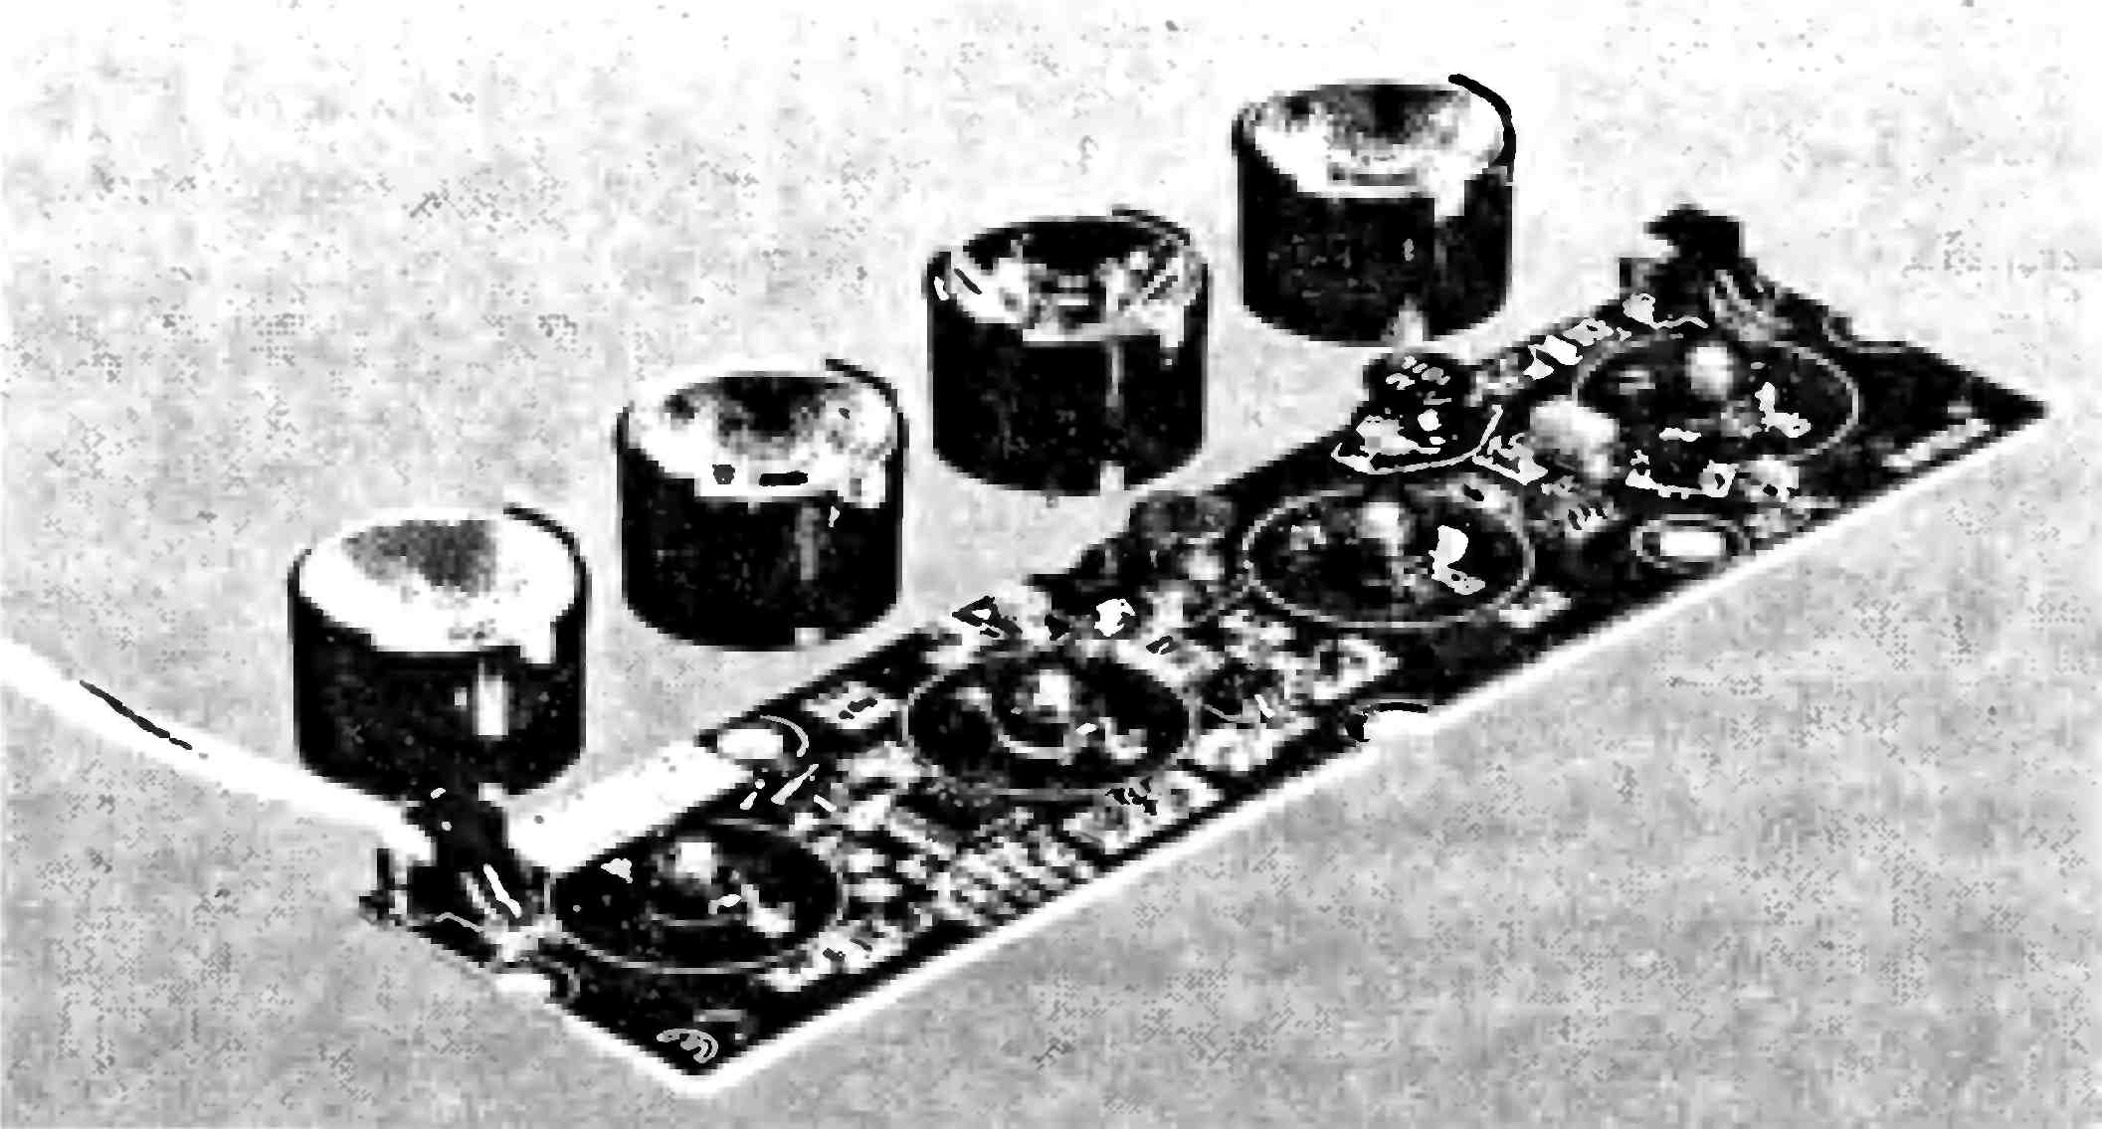

Рисунок 1.11.2. Внешний вид светодиодного модуля и вторичной оптики

Импульсные стабилизаторы, способны трансформировать напряжение в ток и наоборот. КПД такого источника тока, независимо от величины входного (выходного) напряжения, практически постоянен и составляет, в зависимости от схемы и используемых комплектующих, до 80...95%. Благодаря столь высокому КПД облегчается тепловой режим устройства: его компоненты практически не греются, и там, где раньше приходилось использовать громоздкие радиаторы-теплоотводы и вентиляторы, удается обойтись одной маленькой пластинкой или вообще "голым" корпусом транзистора. Уменьшается также потребляемый устройством ток, что очень важно при автономном режиме работы.

Чем выше рабочая частота преобразователя, тем меньших размеров могут быть его самые габаритные детали — катушка индуктивности (дроссель или трансформатор) и фильтрующие конденсаторы. Образно говоря, за 1 такт сердечник дросселя или трансформатора может накопить небольшое количество энергии определенной величины, и объем не зависит от рабочей частоты. То есть, повысив рабочую частоту, в 10 раз, можно за то же время "передать" в нагрузку в 10 раз большую мощность при том же размере катушки и сердечника. Поэтому, если обычный 50-герцовый трансформатор мощностью 270 Вт (ТС-270) весит более 5 кг и размером с 3-литровую банку, то импульсный трансформатор на 300 Вт, работающий на частоте 30 кГц, всего лишь с 3-4 спичечных коробка.

К сожалению, частоту нельзя повышать бесконечно: для большинства недорогих ключевых транзисторов максимальная рабочая частота не превышает 100...300 кГц, а у ферритовых сердечников на частотах выше 30...100 кГц сильно увеличиваются потери из-за вихревых токов внутри сердечника. Поэтому оптимальная рабочая частота для импульсного источника тока — 30...50 кГц. Она достаточно высока для того, чтобы человек не слышал писка при его работе (максимальная слышимая частота не превышает 20 кГц), и, в то же время, потери на такой частоте еще достаточно малы.

Однако у импульсных стабилизаторов есть и недостатки. Главный из них кроется в самом принципе действия. Стабилизатор работает в импульсном режиме и на довольно высокой частоте, поэтому он излучает весьма мощные электромагнитные (радиоволны) и электрические (пульсации напряжения) помехи. Избавиться от них очень сложно. Поэтому применять импульсные стабилизаторы целесообразно только там, где нагрузка потребляет значительный ток или мощность (более 10...20 Вт), есть большая разница между входным и выходным напряжениями (минимум в 2...5 раз), а нагрузка сравнительно нечувствительна к помехам и пульсациям (заряжаемый аккумулятор, лампочка, электромотор и др.).

Импульсный стабилизатор состоит из пяти частей:

- Схемы управления;

- Ключевого транзистора;

- Дросселя (катушки индуктивности с магнитным сердечником, чаще ферритовым);

- Фильтрующих конденсаторов;

- Обратноходового диода, в качестве которого для небольшого увеличения КПД (и значительного уменьшения нагрева корпуса) можно использовать мощный транзистор.

В зависимости от того, как соединены эти элементы, импульсный источник питания может повышать, понижать, а также инвертировать полярность напряжения. Также известны трансформаторные импульсные преобразователи, но они менее распространены и используются, в основном, там, где необходима гальваническая развязка (блоки питания и зарядные устройства с питанием от сети) или где нужно значительно (более чем в 3...10 раз) повысить напряжение.

Схема управления современных импульсных источников собирают на базе специализированных микросхем. Они сравнительно дешевы, обладают великолепными характеристиками и практически не требуют подключения внешних элементов и кропотливой настройки. Для управления полевыми транзисторами необходимы микросхемы с мощными выходами: для достижения максимального КПД транзистор должен быстро открываться (за время порядка сотен наносекунд), а у полевых транзисторов емкость затвора очень велика. Поэтому микросхема-драйвер полевого транзистора должна иметь полу мостовой выход, способный обеспечить ток 0,2...2,0 А. Чем выше рабочая частота, тем большим должен быть выходной ток. Этот ток потребляется транзистором кратковременно (пока не зарядится или разрядится емкость затвора), а все остальное время ток не потребляется. Поэтому более мощный драйвер не приведет к увеличению энергопотребления, а наоборот, КПД схемы только возрастет

Схема повышающего преобразователя напряжения показана на рисунке 1.11.3 а. Во время рабочего хода, когда транзистор открыт, катушка запасает энергию. Ее можно представить как батарейку (конденсатор), положительный полюс которой — вверху схемы «Рис.1.11.3 б». Диод при этом закрыт, постоянное напряжение на выходе поддерживается конденсатором. После запирания транзистора полярность напряжения на выводах катушки из-за ЭДС самоиндукции меняется на противоположную, она суммируется с напряжением питания и через открывшийся диод подзаряжает конденсатор « Рис.1.11.3 в ». Таким способом, можно получить сколь угодно большое напряжение, но обычно оно не превышает несколько сотен вольт из-за потерь, как в самой катушке, так и в других элементах схемы.

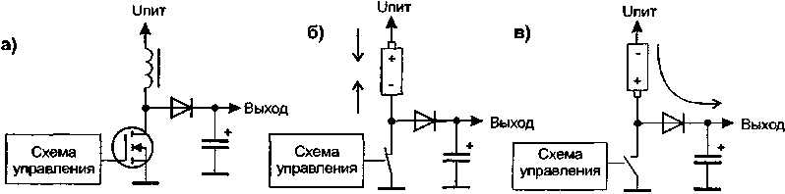

Рисунок.1.11.3 Схема повышающего преобразователя

При сборке такой схемы нужно уделить особое внимание надежности элементов и монтажа. Транзистор, конденсатор и диод в этой схеме должны быть рассчитаны на максимальное выходное напряжение плюс 10...20 В запаса.

**1.13 Конструкция импульсного светодиодного драйвера**

При создании светодиодного светильника можно использовать готовый драйвер. Сложность конструкции драйвера напрямую зависит от мощности используемых светодиодов, дополнительных функций, требуемых от драйвера, а также от требований к габаритным размерам.

Был выбран микроконтроллер компании Clare типа СРС9909 «Рис. 1.13.1» Микросхема CPC9909 представляет собой микроконтроллер импульсного преобразователя, выполненного в компактном корпусе.

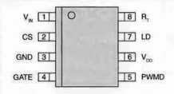

*Рисунок 1.13.1 Расположение выводов микросхемы СРС9909*

Задача создания драйвера на базе СРС9909 «Рис.1.13.2» сводится к расчету номиналов компонентов, образующих драйвер. Допускается питание СРС9909 непосредственно от высокого напряжения (питание драйвера 8...550 В). Это возможно за счет встроенного стабилизатора напряжения, что упрощает и удешевляет схему драйвера, а также делает его более компактным. Микросхема СРС9909 сохраняет работоспособность в широком диапазоне температур -55...+85 °С.

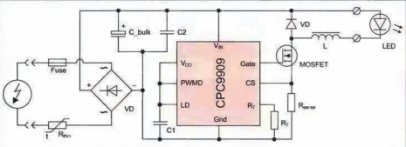

*Рисунок 1.13.2 Светодиодный драйвер CPC9909 с питанием от переменного напряжения*

## 1.14 Использование светодиодов

Примеры массового применения светодиодов можно найти повсюду. На перекрестках Москвы к 850-летнему юбилею города было установлено 1000 светодиодных светофоров; для зеленого света применены элементы на основе нитридов. Сделаны первые светодиодные железнодорожные светофоры с узкой направленностью излучения. На одном из небоскребов Нью-Йорка, на Таймс-Сквер, установлен полноцветный светодиодный экран площадью несколько квадратных метров, смонтированный из 16 млн. элементов; в Москве первый экран (меньших размеров) начал работать на Манежной площади. Проектируются телевизоры с экранами более 70 см по диагонали, в которых каждая из 100 тыс. светящихся точек, формирующих изображение, сделана из светодиодов трех цветов - синего, зеленого и красного.

Компания «Осрам-Оптосемикондакторс», специально организованная двумя промышленными гигантами “Осрам” и “Сименс” для производства светодиодов, продемонстрировала служебное помещение с плафоном на потолке из 14 тыс. голубых, зеленых, желтых, красных и белых светодиодов. Режим работы устанавливается процессором, поэтому простым выбором тока легко задать освещение того или иного типа от теплого, близкого к свету ламп накаливания, до холодного, как у люминесцентных ламп. Излучение светодиодов в плафоне сфокусировано так, что свет идет вниз, не рассеиваясь к стенам. Светодиоды найдут применение и в декоративном освещении архитектурных деталей, как это уже осуществлено в Дуйсбурге (Германия), при освещении моста полупроводниковыми светильниками, смонтированными в столбах ограды.

**2.Специальная часть**

**2.1 Анализ схемы электрической принципиальной**

Напряжение на драйвер подается от источника питания 12В Температура элементов меряется при помощи терморезистора TTF3A103J34D3A. Световые характеристики светодиодов снимаются яркомером - люксометр ЯРМ-3. Блок схема элементов стенда показана на «Рис 2.1»



*Рис 2.1 Блок схема стенда*

**2.1.1 Драйвер питания светодиодов**

Технические характеристики светодиодного драйвера.

* Напряжение питания: 12 В
* Размер печатной платы 40 х 40 мм
* Ток потребления, не более 10 мА
* Размер печатной платы 25.6 х 32.6 мм

Два мощных светодиода управляются высоковольтным драйвером CPC9909 Микросхема СРС9909 «Рис. 19» работает по схеме частотно-импульсной модуляции с постоянным контролем пикового тока.

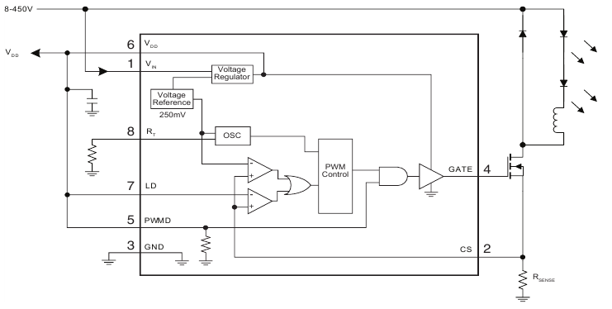

*Рисунок19. Принципиальная схема CPC9909*

Схема регулирования является стабильной, позволяющей работать с коэффициентом заполнения импульса D (величина, обратная скважности) более 50% без характерных в таком случае нестабильности и высших гармоник. Драйвер на СРС9909 стабилизирует ток в светодиодах, сравнивая с опорным напряжением падение на токовом шунте — резистивном датчике тока, подключенном к входу CS микросхемы.

Источником опорного напряжения служит встроенный в СРС9909 источник калиброванного напряжения 250 мВ. При необходимости на вход LD микросхемы может быть подано другое (меньшее) опорное напряжение для организации аналогового диммирования либо для реализации функции мягкого включения «Рис. 20».

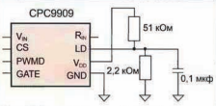

*Рисунок 20. Схема мягкого включения*

Мягкое включение (soft-start) — постепенное нарастание тока на светодиодах при включении светодиодов с целью дополнительного продления ресурса светодиодов. Данная функция особо рекомендуется для мощных светодиодов, отличающихся высоким тепловыделением.

В схеме ток через светодиоды имеет пилообразный характер «Рис. 21», изменяясь в диапазоне от ILED min до ILED max по периодическому закону.

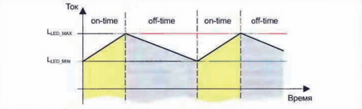

*Рисунок 21. Стадии работы драйвера*

Данный характер тока — следствие работы микросхемы СРС9909 о стабилизации тока через светодиоды. При первом включении ток в цепи измерительного резистора равен нулю, что приводит к открытию транзистора. Открытие транзистора означает начало периода on-time. В течение периода on-time ток на выходе драйвера нарастает с динамикой, ограниченной индуктивностью L, при этом в L запасается энергия (рис. 7). В момент достижения током заранее заданной пороговой величины ILEDmax транзистор закрывается, ток через светодиоды начинает спадать — наступает период off-time.

В течение периода off-timeсветодиоды питаются энергией, ранее накопленной в индуктивности L. Энергия постепенно тратится, ток плавно спадает. Интенсивность спада тока определяется величиной индуктивности. В конце периода off-time(рис. 8), длительность которого задана заранее, микросхема открывает транзистор, начинается следующий период on-time. В этот период индуктивность L восстанавливает израсходованную энергию, а ток возрастает до пороговой величины ILEDmax. Процесс носит периодический характер.

Основные параметры работы драйвера на СРС9909 (величина ILEDmaxи длительность периода off-time) задаются двумя резисторами — времязадающим и измерительным. Рекомендации по выбору их номиналов рассмотрены ниже.

**2.2Выбор элементной базы**

**Времязадающий резистор Rt**

Длительность периода off-time задается резистором

.

Для примера, при Rt =309 кОм величина toff = 5,482 мкс.

Величина при заданном коэффициенте заполнения D определяет номинальную рабочую частоту переключения Fsw:

Fsw= (1-D)/toff

При этом коэффициент заполнения D зависит от соотношения напряжения на светодиодах и напряжения питания микросхемы СРС9909:

D= VLED/VBULK,

VLED—номинальное напряжение на выходе драйвера,

VBULK — напряжение на выходе выпрямительного моста.

Таким образом, номинал Rt зависит от величины номинальной рабочей частоты переключения:

,

.

Рекомендованная частота переключения Fsw составляет 30...120 кГц — это оптимальный диапазон, позволяющий создать драйвер с высокой электромагнитной совместимостью и при этом использовать компактную индуктивность.

**Индуктивность**

Индуктивность ограничивает динамику изменения тока на выходе драйвера и таким образом определяет величину высокочастотных пульсаций тока в светодиодах.

Значительное превышение тока в светодиодах над средним значением приводит к быстрой деградации кристалла светодиода и снижает ресурс работы светодиода. Особо сильные пульсации способны вывести светодиод из строя за счет импульсного пробоя. Поэтому на этапе проектирования необходимо ограничить уровень пульсаций на выходе драйвера на безопасном для светодиодов уровне.

Ограничим уровень пульсации величиной 30% от величины среднего тока ILED_AV (ILED_AV— номинальный ток на выходе драйвера):

.

Для поддержания выбранного уровня пульсаций тока в светодиодах (30%) потребуется использовать индуктивность следующего номинала:

.

При этом пиковое значение тока в индуктивности, нормированное для каждого отдельно взятого индуктора, соответствует ILED_AV и может быть определено по формуле:



На данном этапе важно определить доступность для заказа индуктора с полученными параметрами, а также его габаритные размеры и стоимость. Если требуемый индуктор недоступен, дорог либо слишком велик, необходимо провести коррекцию указанного выше расчета. Пытаться применять заказную индуктивность целесообразно только в случае безуспешности коррекции расчетов.

**Токоизмерительный резистор RSENSE**

При работе от встроенного источника 250 мВ (без использования входа LD) величина пикового значения тока в светодиодах, ограничиваемого драйвером, определяется номиналом резистора RSENSE:

𝐼𝐿𝐸𝐷_𝑚𝑎𝑥=250/𝑅𝑆𝐸𝑁𝑆𝐸.

Выбрав уровень пульсаций на выходе драйвера (30%), можно определить величину пикового тока на выходе драйвера:



Требуемый средний ток на выходе драйвера (ILED_AV) позволяет определить номинал резистора RSENSE в схеме драйвера:

Rsense= 250 /ILED_max

.Мощность, выделяемая на датчике тока, может быть оценена величиной:

.

**Входной фильтрующий конденсатор**

Конденсатор фильтрации 50 Гц. Входное переменное напряжение после выпрямления прикладывается к входному конденсатору, номинал емкости которого CBULK выбирается исходя из минимального значения выпрямленного напряжения и мощности, потребляемой драйвером из внешней питающей сети:

,

Где

.

При этом уровень потребляемой из питающей сети мощности РАС определяется как сумма мощностей потерь в драйвере и мощности, отдаваемой в светодиоды. Мощность потерь складывается из потерь в транзисторе, дросселе, обратном диоде и резисторах, а также мощности, потребляемой микросхемой СРС9909.

Минимальное напряжение VAC_min определяется в техническом задании на драйвер (нижний порог напряжения питания драйвера),а FAC — номинальная частота переменного тока в питающей сети.

Напряжение VBULK_min — сумма напряжений на выходе драйвера и падений напряжений на измерительном резисторе, открытом транзисторе и дросселе.

Вторым параметром, определяющим выбор конденсатора, является номинальное напряжение фильтрующего конденсатора.

Необходимо помнить, что электролитические конденсаторы имеют паразитные параметры наиболее важный из которых — ESR, или эквивалентное последовательное сопротивление которое приводит к нагреванию конденсатора при протекании импульсных токов. При выборе конденсатора необходимо убедиться в том, что он будет выдерживать максимальный импульсный ток при максимальной температуре, a его параметр ESR стабилен в необходимом диапазоне частот (от 120 Гц до 100 кГц).

Эффективная последовательная индуктивность (ESL) — другой паразитный параметр ограничивающий эффективность электролитического конденсатора на высоких частотах. Комбинация значений ESR в нужном диапазоне температур и наличие большого ESL могут потребовать дополнительного параллельного включения танталового конденсатора, который будет устранять высокочастотные выбросы напряжения. При этом снижается влияние ESL во всем температурном диапазоне.

**Предохранитель Fuse и термистор Rthm**

Предохранитель должен обеспечить защиту схемы от превышения потребляемого тока в включенном состоянии на протяжении период коммутации (turn-on). Рекомендуется выбрать предохранитель, номинал которого будет в три пять раз выше пикового входного тока:

;

.

Термистор, включенный последовательно с входным выпрямительным мостом, защищает от превышения зарядного тока входного конденсатор в момент первого включения драйвера. Номинал термистора можно рассчитать по формуле:



**Входной выпрямитель**

Выбор входного выпрямителя зависит от максимального входного напряжения VAC_max прямого номинального и пикового тока.

Значение тока через один диод IRECT должно быть выбрано исходя из коэффициента 1,5к среднему входному току



Где



При этом весь диодный мост должен обеспечил пятикратный запас прямого рабочего тока IАС_AVG



**Конденсатор цепи питания Cvdd**

Вывод VDD микросхемы СРС9909 должен быть соединен с землей с помощью конденсатора c низким ESR для эффективного подавления высокочастотных выбросов напряжения (типовое значение 0,1 мкФ).

**Выбор диода и MOSFET-транзистора**

Максимальное напряжение на диоде VD и MOSFET-транзисторе равно выпрямленному напряжению на входе схемы. Для увеличения надежности необходимо обеспечить запас в 50%:

𝑉𝑀𝑂𝑆𝐹𝐸𝑇_𝐷𝑆𝑆 = 1.5𝑉𝐵𝑈𝐿𝐾

Максимальный среднеквадратичный ток через транзистор зависит от скважности импульса D. Выберем транзистор с трехкратным запасом по току:

𝐼𝑀𝑂𝑆𝐹𝐸𝑇 = 3 𝐷𝐼𝐿𝐸𝐷

Для драйвера мощностью 5...10 Вт транзистор XTA8N50P является наиболее подходящим выбором: выполненный в SMD-корпусе D2-Pack потехнологии Polar, данный MOSFET обеспечивает 80%-ное снижение сопротивления канала при одновременном уменьшении заряда затвора Qg, что обеспечивает более высокий КПД схемы преобразователя. При этом транзисторы семейства Polar имеют низкое значение теплового сопротивления Rjc, что облегчает отвод тепла от кристалла транзистора и повышает надежность драйвера. Рабочее напряжение на диоде соответствует максимальному напряжению на выходе драйвера с запасом 50%,а среднее значение тока через диод зависит от скважности D и от среднего тока в светодиодах. Рекомендуется выбирать диод с трехкратным запасом потоку[29].Наименование элементной базы в таблице 2.1

*Таблица 2.1*

|  |  |  |
| --- | --- | --- |
| Позиция | Наименование | Количество |
| С1 | Кер.ЧИП конд. 2.2пФ NPO 50В, 5%, 0805 | 1 |
| L1 | CM453232-4R7KL | 1 |
| LD1-LD2 | XREWHT-L1-0000-00C01 | 2 |
| R1 | 0.125Вт 0805 5.1 кОм, 5%, | 1 |
| R2 | 0.125Вт 0805 51 кОм, 5% | 1 |
| VT1 | IXTA8N50P | 1 |
| R3 | TTF3A103J34D3AY | 2 |
| ШИМ | MXHV9910 | 1 |

* 1. **Обоснование выбора элементной базы**

Высоковольтный драйвер сверх ярких светодиодов MXHV9910 в корпусе 8-leadSOIC имеет параметры:

* Входное напряжение от 8В до 450В
* Рабочая температура в диапазоне температур -40 до +85
* Эффективность >90%
* Питание последовательно и параллельно включенных светодиодов
* Регулировка тока светодиодов
* Линейная и ШИМ регулировка яркости
* Верхний и нижний выход
* Установка рабочей частоты внешним резистором
  1. **Характеристики элементной базы**

В таблице 2.2 приведены типономиналы с конструкционными параметрами, которые необходимо знать для выполнения трассировки печатного узла.

*Таблица 2.2*

|  |  |  |
| --- | --- | --- |
| Наименование | Конструкционные параметры | Количество |
| *Микросхема* |  |  |
| MXHV9910 | *9.91х6.6х2х0.2* | 1 |
| *Резисторы* |  |  |
| 0.125Вт 0805 5.1 кОм, 5%, | *4.5х32* | 1 |
| 0.125Вт 0805 51 кОм, 5% | *4.5х3.2х2.1* | 1 |
| *Конденсатор* |  |  |
| Кер.ЧИП конд. 2.2пФ NPO 50В, 5%, 0805 | *4.5х3.2.2.1* | 2 |
| *Индуктивность* |  |  |
| CM453232-4R7KL | *4.5х3.2х1.8* | 1 |
| *Диоды* |  |  |
| 0805-NPO-50V-1.0pF +/-5% 0805CG1R0C500NT | *4.5х3.2х2.1* | 1 |
| *Транзистор* |  |  |
| IXTA8N50P | *4.5х3.2х2.0* | 1 |

* 1. **Трассировка печатного узла**

Трассировка разработана в программе P-CAD 2006.

Система P-CAD предназначена для проектирования многослойных печатных плат (ПП) вычислительных и радиоэлектронных устройств. В состав P-СAD входят четыре основных модуля - P-CAD Schematic, P-CAD PCB, P-CAD Library Executive, P-CAD Autorouters и ряд других вспомогательных программ.[29] Принципиальная схема предоставлена на рисунке 2.5.1

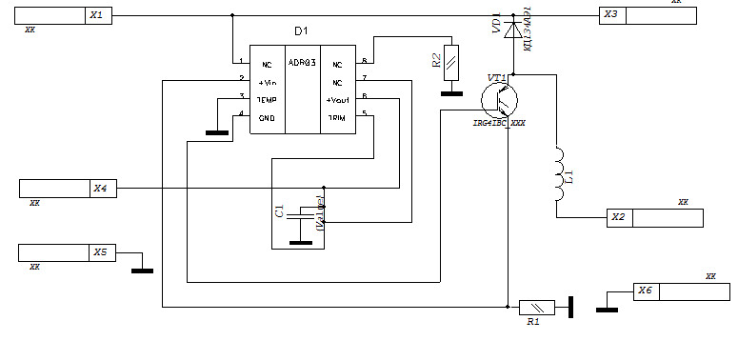

*Рисунок 2.5.1. Схема принципиальная*

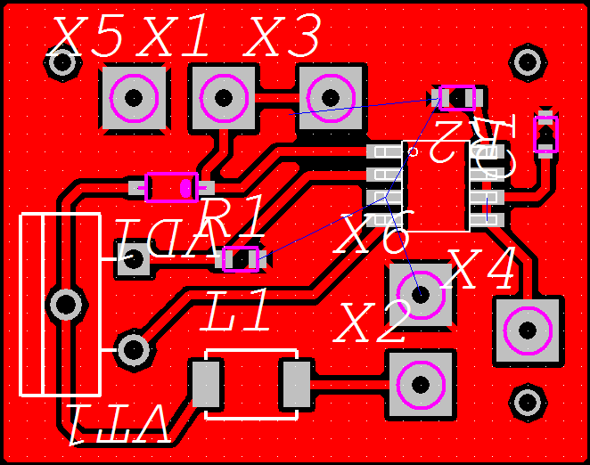

*Рисунок 2.5.2 Трассировка печатной платы в программе P-CAD 2006*

**3.Конструкторско-технологическая часть**

**3.1 Конструкторско технологические требования**

* Тип производства - **Единичное производство**.
* Климатические факторы – при комнатной температуре:
* Стенд предназначен для работы при температурах от +5ОС до +30ОС. Относительная влажность до 80% при температуре +25ОС. В режиме хранения при температуре от -5ОС до +35ОС и влажности до 80%.
* Номинальный режим работы – непродолжительный;
* Печатная плата должна соответствовать:
  1. ГОСТ Р 50621-93 (МЭК 326-4-80). Платы печатные одно- и двусторонние с не металлизированными отверстиями. Общие технические требования.
  2. ГОСТ Р 50622-93 (МЭК 326-5-80). Платы печатные двусторонние с металлизированными отверстиями. Общие технические требования.
  3. ГОСТ 23751-86. Платы печатные. Параметры конструкции.
  4. ГОСТ 10317-79. Платы печатные. Основные размеры.

Так как производство единичное и происходит в лаборатории института то, для изготовления печатного узла был выбран метод пленочного фоторезиста, по сравнению с лазерно-утюжной технологией он является наиболее качественным и простым в реализации.

**3.1.1 Выбор класса точности**

ГОСТ Р 53429-2009 устанавливает пять классов точности печатных плат. Классы точности печатной платы определяется по минимальным предельным отклонениям на размеры и расположение печатных проводников и контактных площадок. В соответствии с предъявляемыми техническими требованиями подходит класс точности 2. В таблице 3.1 приведены параметры данного класса точности:

*Таблица 3.1*

|  |  |
| --- | --- |
| Условное обозначение элементов печатного монтажа | Значение, мин. |
| Наименьшая ширина проводника t, мм | 0.45 |
| Расстояние между проводниками, между проводниками и контактными площадками S, мм | 0.45 |
| Предельное отклонение Δt, мм | ±0.10 |
| Минимальное значение гарантийного пояска для класса точности b, мм | 0.20 |
| Позиционный допуск расположения проводника относительно соседнего T1, мм | 0.15 |

**3.1.2 Выбор материала**

Выбор материала основания для печатного узла зависит от многих критериев, таких как тип диэлектрического основания, толщине основания, толщина фольги, типу фольги, количеству металлизированных сторон и т.д. Для стенда используется односторонняя печатная плата. Устройство работает на малой частоте при невысоких токах. Для этих целей подходит односторонний фольгированный текстолит **FR1-1**. Данный тип текстолита имеет толщину 1.5 мм.

В стенде используется контроллер тока для светодиодов. Для его изготовления используется односторонняя печатная плата. Форма платы – прямоугольная пластина габаритами 25.6 х 32.6 мм с вырезанными контактами

Исходя из требований ТЗ и в соответствии с ГОСТ Р50621-93, ГОСТ 23751-86 и ГОСТ 10317-79, ОСТ 4.010.022-85 принимаем следующие требования к плате:

* класс точности платы – 2;
* группа жесткости – 2;
* шаг координатной сетки – 1.25мм.

**3.1.3 Изготовление печатного узла**

Для изготовления печатного узла используется фоторезистивная технология изготовления печатных плат

На слой меди наносится фоточувствительный слой. Далее через фотошаблон засвечиваются (обычно ультрафиолетом) определенные участки, после чего в специальном растворе смываются ненужные участки фоточувствительного слоя. Таким образом, формируется необходимый рисунок на медном слое. Далее следует обычное травление. Наносить фоторезист на текстолит можно разным способом.

Наиболее популярные способы - это использование аэрозольного фоторезиста POSITIV 20. Этот способ схож с нанесением аэрозольных красок. Требует аккуратности для обеспечения равномерного слоя и сушки.

И применение пленочного фоторезиста. Наноситься путем наклеивания специальной пленки подобно тому, как наклеиваются декоративные пленки. Сухой пленочный фоторезист обеспечивает постоянную толщину фоточувствительного слоя, прост в применении. К тому же он индикаторный, т.е. засвеченные участки хорошо видны.

Текстолит разрезается на заготовки нужного размера. В домашних условиях это можно сделать ножовкой по металлу. Текстолит толщиной до 1мм можно резать обычными канцелярскими ножницами. Заусенцы убираются напильником либо наждачной бумагой. При этом не царапается поверхность текстолита! Если поверхность медной фольги грязная, или есть другие загрязнения - фоторезист может не пристать, что повлияет на качество. После, для текстолита следует провести химическую очистку.

Химическую очистку медного покрытия перед наклейкой фоторезиста проводится с применением бытовой химии или любого имеющегося растворителя. Очищаем поверхность текстолита средством для борьбы с накипью “**Cillit**”. В его состав входит ортофосфорная кислота, именно она убирает все загрязнения. Через 2 минуты нужно промыть проточной водой. На поверхности не должно быть пятен. В противном случае следует повторить операцию. Остатки воды удаляются бумажной салфеткой. Если на поверхности меди останутся даже мельчайшие ниточки, пленка фоторезиста в этом месте ляжет с пузырьком. Сушка текстолита происходит утюгом через бумагу.

Наклейка фоторезистивной пленки - самая ответственная операция при производстве плат этим способом. Все операции с фоторезистом выполняются при слабом электрическом освещении. После просушки текстолит должен остыть. Фоторезист берется с небольшим запасом, таким образом, чтобы он полностью покрывал нашу заготовку + 5 мм с каждой стороны.

Защитная пленка отделяется не вся, а небольшой участок: 10-20 мм с одного края. Приклеивается на текстолит, приглаживается мягкой тканью. Далее, аккуратно отделяется защитная пленка и приглаживается фоторезист к текстолиту. Затем обрезается выступающий за края заготовки фоторезист ножницами. Подготовленный таким образом текстолит лучше всего хранится в темном месте.

Фотошаблон распечатывается на пленке для лазерного принтера или на пленке для струйного принтера. Лучшим вариантом является струйный принтер, именно этот метод и был использован.

Фотошаблон должен быть негативным, распечатывается в зеркальном отображении.

Заготовка накрывается оргстеклом, обычное стекло намного хуже пропускает УФ-лучи, и помещается под УФ-лампу. Расстояние от лампы до заготовки можно подобрать экспериментально. В данном случае — примерно 7-10 см. Время засветки для фоторезиста - 60…90 секунд.

Очень важная операция — это погрев заготовки после экспонирования. Утюг ставится на «2» и прогревается через лист бумаги 5-10 сек. После чего рисунок становиться контрастнее. После прогрева нужно время для заготовки что бы остыть до 30 градусов, после чего можно приступать к проявлению фоторезиста.

Существуют специальные проявители для фоторезиста, которые можно купить в специализированных магазинах электроники. Самым доступным из всех является пищевая сода, она не так токсична по сравнению с остальными. Для приготовления раствора требуется добавить соду в теплую воду и перемешать. Пищевая сода не так быстро растворяет пленку фоторезиста, поэтому сложно передержать фоторезист в растворе. Вымывание не засвеченных участков фоторезиста проходит более деликатно и не так стремительно. Удаление пленки фоторезиста с готовой платы выполняется в том же растворе.

Следующий шаг травление. Раствор для травления печатных плат - хлорное железо FeCl3, процесс занимает около полутора часа.

Отмывать фоторезист лучше после сверления. Пленка фоторезиста будет защищать медь от случайных повреждений при механической обработке. Погружаем плату в раствор той же пищевой соды, но для ускорения процесса подогреваем. Фоторезист отстает минут через 10-20. Если применять едкий натрий( NaOH) все произойдет за несколько минут даже в холодном растворе. После чего плату тщательно промываем проточной водой, и протираем спиртом.

Способов лужения много. Использовался самый простой. Покрытие платы флюсом и лужение обычным припоем с помощью паяльника и медной оплетки. После плата покрывается лаком.

**3.1.4 Установка элементов**

Элементы устанавливаются на печатную плату согласно сборочному метр чертежу ПУ и удовлетворяющую требованиям ГОСТ 29137-91

1. **Экспериментальная часть**
   1. **Измерительные приборы**

**4.1.1 Люксметр**

Яркомер - люксметр ЯРМ-3 «Рис. 23» предназначен для измерения яркости постоянных источников света со сплошным спектром излучения; освещенности, создаваемой данными источниками и яркости освещаемых объектов с неселективным отражением. Технические характеристики отображены в таблице 5.

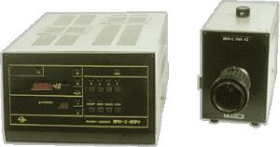

*Рисунок23. Люксомер «ЯРМ-3»*

*Таблица 5. Технические характеристики прибора "ЯРМ-3"*

|  |  |
| --- | --- |
| Диапазон измерения: | |
| освещенности, лк | 5x10-4…5x108 |
| яркости, кд/м2 | 10-4… 108 |
| Спектральный диапазон, нм | 380 - 750 |
| Диаметр измер. площадки на двойном фокусном расстоянии, мм, не более | 0,05; 0,15; 0,51; 4,82; 15,3 |
| Погрешность измерений | 8% |
| Габаритные размеры фотометрической головки; мм | 470х158х233 |
| масса, кг | 8,5 |
| Габаритные размеры блока питания, ммм | 420х310х190 |
| масса, кг | 10 |

Принцип действия яркомера основан на преобразовании потока, поступающего от объекта измерения, в электрический сигнал с помощью фотоприемника. Сигнал с фотоприемника после усиления передается на вход аналого-цифрового преобразователя и далее в микропроцессорную систему(в дальнейшем МПС). МПС по команде оператора считывает напряжение, пропорциональное световому потоку от измеряемого объекта, производит обработку результатов измерения и выдает результат на цифровое табло в единицах измерения величины.

* 1. **Термистор**

Температура элементов измеряется при помощи встроенного в схему NTC термистора TTF3A103J34D3AY. Сопротивление, считываемого с терморезистора пересчитывается в градусы Цельсия, по соответствующему графику соотношений «Рис .».

Терморезистор- это полупроводниковый прибор (его изготавливают из полупроводниковых материалов с большим отрицательным температурным коэффициентом), в котором используется зависимость электрического сопротивления полупроводников от температуры.

Изменение сопротивления Rt полупроводника при изменении температуры характеризуется зависимостью:



Где: А - постоянная, зависящая от физических свойств полупроводника, размеров и формы терморезистора;

В - постоянная, зависящая от физических свойств полупроводника;

Т - температура терморезистора, °С. Зависимость сопротивления от температуры показана на «Рис. 24».

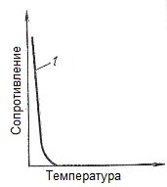

*Рисунок 24. Зависимость сопротивления типичного термистора от температуры*

Температурный коэффициент α полупроводникового терморезистора отрицательный. Он достигает значений от 2,5 до 4% °С, что в 6-10 раз больше температурного коэффициента металлов, и зависит от температуры: 

Действие термометров сопротивления основано на свойстве проводников менять электрическое сопротивление при изменении температуры. В качестве материала для изготовления термометров сопротивления используют только чистые металлы: платину в виде тонкой проволоки диаметром 0,05- 0,07 мм для измерения температур до 630°С и медь, никель или железо в виде проволоки диаметром 0,1 мм для измерения температур 100-150 °С.

Существуют различные способы намотки материала термометров сопротивления:

* на стеклянную пластинку в целях сохранности элемента, имеющего остроугольные вырезы по бокам, расстояние между зубцами которых равно 0,5-1 мм;
* на стеклянную трубку в целях сохранности элемента его заключают в тонкостенную пружинящую металлическую трубку с асбестовыми подушками; на слюдяную или фарфоровую крестовину.

Термометры сопротивления используют в приборах контроля и автоматического регулирования температуры. В них, кроме чувствительного элемента, есть источник тока и измерительный мост. Схема уравновешенного моста постоянного тока показана на «Рис. 25».

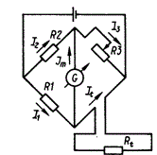

*Рисунок 25. Схема поста постоянного тока*

Перемещая движок реостата Rз, приводят мост в уравновешенное состояние, при котором гальванометр G фиксирует отсутствие тока в диагонали моста (Iт=0). Rз=const.

Таким образом, на равнозначных режимах величина Rз пропорциональна измеряемому сопротивлению Rt, зависящему от температуры. Уравновешивания моста может быть осуществлено автоматически. Для этого сопротивление резистора меняется под воздействием стрелки нуль гальванометра G.

Наряду с уравновешенными измерительными мостами применяются и неуравновешенные, характеризующиеся большей надежностью, но меньшей точностью из-за влияний колебаний напряжения источника.

Термисторные преобразователи с отрицательным температурным коэффициентом сопротивления известны больше как NTC-термисторы. Необходимо заметить, что существуют и термисторы с положительным коэффициентом сопротивления, которые обозначаются как РТС-термисторы. Последние чаще применяют не для измерения температуры, а, , для предупреждения перегрева.

Другой и более удобной формулой для описания характеристики термистора в случае, когда известно его сопротивление Rt при некоторой температуре T1, является выражение:



которое получается путем подстановки в ранее приведенную формулу следующего очевидного соотношения:



Термисторы существенно меньше по габаритам, чем металлические резистивные преобразователи, и поэтому они быстрее реагируют на изменение температуры. С другой стороны, небольшие размеры термисторов приводят к тому, что для их само нагрева требуется небольшой ток. Следовательно, можно считать, что ток влияет на точность измерений.

Благодаря небольшим размерам и практичности в использовании будет использоваться для измерений температуры термистор TTF3A103J34D3AY. «рис 26»

* + 1. **Характеристики NTC термистора TTF3A103J34D3AY**

Основные технические характеристики термистора отображены в таблице 6 . Схема изображена на рисунке 26.График зависимости температуры от сопротивления на рисунке 27.

*Таблица 6. Технические характеристики*

|  |  |  |
| --- | --- | --- |
| № | Элемент | Описание |
| 1 | NTC чип | J093A103J34D3 |
| 2 | Изоляционная пленка | Тефлоновая пленка |
| Полимид |
| 3 | Теплопроводящий проводник |  |

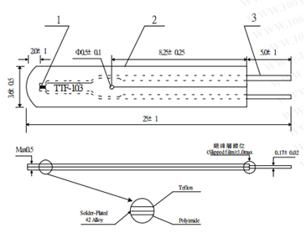

*Рисунок 26. Термистор TTF3A103J34D3AY*

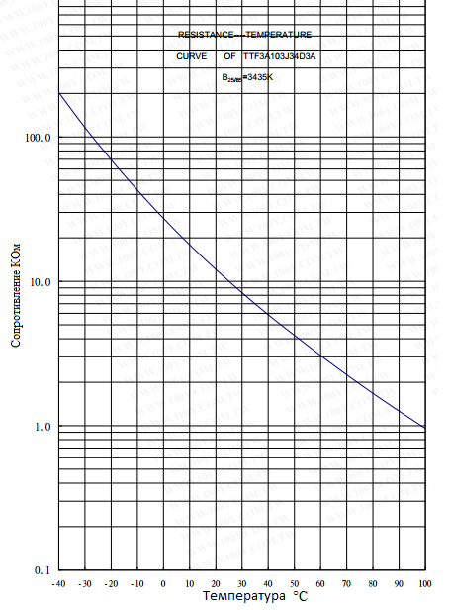

*Рисунок 27. Зависимость температуры от сопротивления*

* 1. **Эксперимент**

В эксперименте проводится замер тепловых и световых характеристик мощного светодиода фирмы CREE модели СXREWHT-L1-0000-00C03 мощностью 1Вт и потребляемым током 350-700мА

**4.3.1 Измерение световых характеристик диода**

**4.3.1.1 Зависимость яркости светодиода от потребляемого тока**

В данном эксперименте охлаждение диода происходит при помощи пассивного радиатора. Яркость меряется люксметром на расстоянии 6мм от источника света. Блок схема проведенного опыта изображена на Рисунке 28.



*Рисунок 28. Блок схема опыта*

Порядок проведения опыта:

1. Подача питания на светодиод
2. Измерение яркости при изменении подаваемого рабочего тока
3. Снятие тепловых характеристик на подложке светодиода

Яркость данного светодиода в зависимости от тока изменяется линейно как видно на рисунке 29. Результаты для построения графика зависимости в приложении 1.

*Рисунок 29. Зависимость яркости от тока*

**4.3.1.2 Измерение зависимости яркости светодиода от температуры подложки.**

В данном эксперименте охлаждение диода происходит при помощи пассивного радиатора. Яркость измерялась люксметром на расстоянии 6мм от источника света. Температура подложки снималась NTC термистром TTF3A103J34D3AY. Блок схема проведенного опыта изображена на Рисунке 30. Модель теплого процесса опыта показана на рисунке 31



*Рисунок 30. Блок схема опыта*



*Рисунок 31* Модель теплого процесса. 1,2-индукция тепла, 3,4,- конвекция тепла

Порядок проведения опыта:

1. Подача питания на светодиод
2. Измерение яркости при изменении температуры.
3. Измерение температуры подложки светодиода

Из прилежащего графика «Рис. 2» видно, что при изменении температуры яркость диода меняется небольшими скачками, при повышении входного тока больше чем на 500 мА график принимает линейный вид. Результаты показаны на рисунке 32. Результаты эксперимента предоставлены в приложении 32.

*Рисунок 32. Зависимость яркость от температуры*

**4.3.2 Измерение зависимости температуры от тока светодиода**

В данном эксперименте охлаждение диода происходило при помощи пассивного радиатора. Температура подложки снимается NTC термистром TTF3A103J34D3AY. Блок схема проведенного опыта изображена на Рисунке 33. Модель теплого процесса опыта показана на рисунке 34



*Рисунок 33. Блок схема опыта*



*Рисунок 34* Модель теплого процесса. 1,2-индукция тепла, 3,4,- конвекция тепла

Замерение температуры светодиода при изменении потребляемого тока от 20мА до 650мА

Порядок проведения опыта:

1. Подача питания на светодиод
2. Измерение температуры подложки при изменении входного тока.

При изменении входного тока температура подложки светодиода меняется небольшими скачками. Результаты для построения графика «Рис. 35» зависимости предоставлены в приложении 3.

*Рисунок 35. Зависимость температуры от тока*

**4.3.3 Эффективность эл-та Пельтье**

В данном эксперименте охлаждение диода происходило при помощи термоэлектрического модуля. Горячая сторона модуля охлаждалась при помощи радиатора. Температура холодной (с установленным на ней светодиодом) и горячей стороны элемента Пельтье снимается двумя NTC термисторами TTF3A103J34D3AY. Яркость светодиода в этом эксперименте оставалась постоянной и составляла 6800 Кд/м2 Рабочий ток светодиода 350 мА. Блок схема проведенного опыта изображена на Рисунке 36. Модель теплого процесса опыта показана на рисунке 36.



*Рисунок 36. Блок схема опыта*



*Рисунок 37. Модель теплового процесса, 1,2,5- индукция тепла, 4,3,6, конвекция в окружающую среду*

Порядок проведения опыта:

1. Подача питание на светодиод
2. Подача питание на элемент Пельтье
3. Снятие показателей температуры холодной и горячей сторон модуля

Измерения проводится в течении часа, из-за включения светодиода первым, холодная сторона термоэлектрического модуля имела начальную температуру 45 °C. Как видно из рисунка 38 рабочая температура высокая из-за ограниченной возможности отвода тепла от элемента Пельтье.

Разница температур сторон элемента Пельтье показана на рисунке 39. Результаты эксперимента для построения рисунка 39 предоставлены в приложении 4.

*Рисунок 38. Разница температур, ряд – 1 температура на холодной стороне, ряд2 – температура на горячей стороне элемента Пельтье*

**4.3.4 Измерение температуры подложки светодиода при пассивном и активном охлаждении.**

**4.3.4.1 Пассивное охлаждение радиатором**

В данном эксперименте охлаждение диода происходило при помощи пассивного радиатора. Температура подложки измеряется NTC термистром TTF3A103J34D3AY. Яркость светодиода в этом эксперименте оставалась постоянной и составляла 6800 Кд/м2 Рабочий ток светодиода 350мА. . Блок схема проведенного опыта изображена на Рисунке 40. Модель теплого процесса показана на рисунке 41



*Рисунок 40. Блок схема опыта*



*Рисунок 41.* Модель теплого процесса. 1,2-индукция тепла, 3,4,- конвекция тепла

Порядок проведения опыта:

1. Подача питания на светодиод
2. Снятие тепловых характеристик на подложке светодиода

Температура подложки светодиода с течением времени возросла с 27 °C до 32 °C, после чего оставалась постоянной «Рис.42»

Исходные данные в приложении 5, из графика «Рис.42» видно, что при охлаждении радиатора кулером результаты не изменились, следовательно, при данной элементной базе он не является необходимым.

*Рисунок 42. Температура светодиода с пассивным охлаждением.*

**4.3.4.2 Активное охлаждение элементом Пельтье**

В данном эксперименте охлаждение диода происходило при помощи термоэлектрического модуля. Горячая сторона охлаждалась при помощи радиатора. Температура подложки светодиода измерялась NTC термисторам TTF3A103J34D3AY. Яркость светодиода в этом эксперименте оставалась постоянной и составляла 6800 Кд/м2 Рабочий ток светодиода 350мА. Блок схема проведенного опыта изображена на Рисунке 43.



*Рисунок 43 Блок схема опыта*



*Рисунок 44. Модель теплового процесса, 1,2,5- индукция тепла, 4,3,6, конвекция в окружающую среду*

Порядок проведения опыта:

1. Подача питания на светодиод
2. Включение активного охлаждения
3. Снятие тепловых характеристик на подложке светодиода

К моменту включения элемента Пельтье подложка светодиода имела температуру 45 °C.После включения активного охлаждения опустилась до 27 °C и начала расти с линейной зависимостью. В течении 60 минут температура подложки светодиода достигла 60 °C и оставалась постоянной. Результаты опыта показаны на рисунке 6,исходные данные в приложении 6.

Как видно из графика «Рис.45» в начальный момент времени активное охлаждение термоэлектрическим модулем дает положительный эффект, но с течением времени оно ухудшается. Происходит это из-за недостаточной эффективности теплоотвода радиатора, подключенного к горячей стороне элемента Пельтье.

*Рисунок 45. Температура диода с активным охлаждением элементом Пельтье*

**4.3.5 Выводы по результатам эксперимента**.

Основываясь на результатах эксперимента можно сделать вывод о превосходстве ,рассмотренного пассивного охлаждения алюминиевым радиатором, перед активным охлаждением элементом Пельтье.

Главной проблемой охлаждения термоэлектрическим модулем является необходимость отвода тепла от самого элемента Пельтье, радиатор используемый в экспериментах для этой цели справлялся плохо, в следствии чего он перегревался и начинал греть подложку светодиода. Это увеличивало температуру подложки светодиода в среднем на 30 °С по сравнению с пассивным охлаждением. Перегрев светодиода значительно уменьшает его время жизни, соответственно охлаждение выбранным элементом Пельтье является не приемлемым.

**4.3.6 Недостатки эксперимента**

1.Рассмотрен только один вид светодиода из-за нехватки финансирования

2.Не удалось измерить температуру кристалла светодиода из-за отсутствия нужной аппаратуры

3.Использование более точных методов измерения температуры подложки светодиода

4.Не исследовался режим ШИМ управления яркостью светодиода. Главной проблемой являлось отсутствие нужной аппаратуры и элементной базы на кафедре РЭТ.

**4.3.7 Пути решения отмеченных недостатков**

1. Проведение эксперимента с рядом мощностей светодиодов 3, 5, 10 Вт и тд.
2. Поиск более точных и новых датчиков для определения температуры компонентов стенда.
3. По разработанной документации собрать ШИМ контроллер и провести новые исследования.
4. Приобретения оборудования для дистанционного измерения кристалла лазерным методом и/или тепловизором.

**5.Экологическая часть**

Главными условиями новых источников являются небольшой размер ламп, долговечность и низкое энергопотребление. Именно светодиоды, отвечающие всем этим требованиям, считаются основным претендентом на замену лампам накаливания и люминесцентным. В то время, как все существующие на сегодняшний день источники освещения достигли своей максимальной световой эффективности, светодиоды приблизились только к 10% своих возможностей.

Основными преимуществами светодиодов перед лампами накаливания является длительный срок службы, более высокий световой выход, безопасность. Светодиоды испускают чистый белый свет, в то время как лампы накаливания излучают и в инфракрасном спектре. Почти 95% энергии потребляемой лампами накаливания, уходит в тепло которое переходит в окружающую среду, поэтому для помещений, в которых используется большое количество ламп накаливания, требуется проводить дополнительные работы по охлаждению воздуха. Лампы накаливания потребляют на 80% больше электроэнергии, чем светодиоды, для них требуется высокое напряжение.

В сравнении с люминесцентными лампами у светодиодов тоже есть свои преимущества.

Недостатки люминесцентных ламп:

- снижает световой поток при повышенных температурах;

- сложность схемы включения;

- содержат ртуть. Компактные люминесцентные лампы содержат 3-6 мг ртути (в линейных люминесцентных лампах её гораздо больше, 20–50 мг). Зачастую на проблему утилизации люминесцентных ламп индивидуальные потребители не обращают внимания, а производители стремятся отстраниться от проблемы. Есть вероятность отравления ртутью из разбитой колбы, опасность загрязнения окружающей среды, ртуть легко абсорбируется самыми различными материалами. Если лампа падает на ковер и разбивается, то ртуть попадает на материал и очень сложно вычищается. Предельно допустимая концентрация паров ртути 0,3 мкг/м3, исходя из этого, одна разбитая заражает большой объем воздуха.

- Необходимость утилизации изделий, отслуживших свой срок;

-вредные для зрения пульсации светового потока (вызывают утомление глаз, ухудшение зрения);

- акустические помехи и повышенная шумность работы;

-люминесцентные лампы не приспособлены к работе при температуре воздуха ниже 15-20 °С;

- ограниченная единичная мощность (до 150 Вт);

- при снижении напряжения сети более чем на 10% от номинального значения лампа не зажигается;

- дополнительные потери энергии в пускорегулирующей аппаратуре, достигающие 25...35% мощности ламп;

- наличие радиопомех;

- ультрафиолетовое излучение. Около 1% УФ пробивается наружу, что обычно не представляет проблемы. Однако компактные люминесцентные лампы, применяемые в настольных светильниках, находятся так близко от человека, что пренебрегать УФ-лучами уже нельзя. При длительном воздействии они могут вызвать раздражение кожи, обострить имеющиеся кожные заболевания и спровоцировать новые. Первыми это заметили в Британской ассоциации дерматологов, куда стали обращаться ювелиры и прочие специалисты, нуждающиеся в ярком освещении рабочего места. Немало людей с фоточувствительной кожей пострадали от перехода на компактные люминесцентные лампы. Медицинские эксперты советуют находиться не ближе 30 см от лампы, а также использовать дополнительное защитное стекло.

- наличие стробоскопического эффекта (вызывается частыми (100 раз в секунду) неуловимыми для глаз миганиями люминесцентной лампы в такт с колебаниями переменного тока в осветительной сети, что может привести к искажению действительной картины движения освещаемых предметов);

- Максимальное значение светового потока достигается не сразу, а спустя несколько минут после включения;

- Чувствительность к частым включениям и выключениям. Не рекомендуется включать лампу, прежде чем после выключения не пройдет несколько минут;

- Спектр такой лампы линейчатый (например для лампы OSRAM состоит из 5 полос в видимой области). Это приводит не только к неправильной цветопередаче, но и к повышенной усталости глаз;

- Компактные люминесцентные лампы несовместимы с диммерами (регуляторами яркости), датчиками движения, фотоэлементами, таймерами и пр. При диммировании компактной люминесцентной лампы падает мощность, подаваемая на колбу, и идет разряд при недостаточно прогретых электродах. Естественно, это резко снижает ресурс лампы, а глубокой регулировки всё равно не добиться. Существуют специальные комплекты «диммер+лампа», где управляющий сигнал передается по отдельному проводу, но их стоимость выходит за рамки разумного. В последнее время появились компактные люминесцентные лампы, совместимые с обычными диммерами, однако и это не слишком практичное решение: при увеличенной на 40% цене экономичность лампы невысока. На малой яркости энергопотребление почти не снижается, а срок службы ощутимо падает;

Сегодня большая часть исследований проводится в области развития светодиодных источников света.

Преимущества светодиодов:

- низкое энергопотребление - не более 10% от потребления при использовании ламп накаливания и не более 50% от потребления люминесцентных ламп;

- длительный срок службы - до 100 000 часов;

- высокий ресурс прочности - ударная и вибрационная устойчивость;

- чистота и разнообразие цветов;

- направленность излучения – нет потери светового потока (у других источников света излучение идет во все стороны, большие потери в рефлекторе, светодиод не освещает пространство сзади себя);

- регулируемая интенсивность;

- низкое рабочее напряжение;

- низкие пусковые токи, отсутствие перенапряжения электросети в момент включения освещения;

- нет необходимости в специальной утилизации;

- нету пульсаций светового потока, поэтому светодиодное освещение не утомляет глаза;

- не вызывает стробоскопический эффект;

- отсутствие акустических помех;

- работают при низких температурах, там где люминесцентная лампа не загорится, светодиодные будут работать без проблем;

- незначительное снижение светового потока;

- нет ограниченной единичной мощности (можно собрать светодиодный модуль любой мощности);

- отсутствие радиопомех;

- при снижении напряжения сети светодиодные лампы стабильно работают;

- отсутствие ультрафиолетового и инфракрасного излучений;

- совместимы с диммерами (регуляторами яркости), выключателями с подсветкой, датчиками движения, фотоэлементами, таймерами и пр.

- максимальное значение светового потока достигается сразу после включения;

-отсутствие чувствительности к частым включениям и выключениям;

- высокий уровень цветопередачи;

По сравнению с другими осветительными приборами, именно светодиодное освещение является на данный момент самым безопасным и как следствие востребованным в мире

**6.Безопасность жизни деятельности**

**6.1 Эргономика зрительного восприятия**

Целью эргономики зрительного восприятия является:

- максимальное улучшение восприятия зрительной информации при выполнении работы;

- обеспечение соответствующего уровня выполнения производственных задач;

- максимальное обеспечение безопасности работы;

- обеспечение достаточного уровня зрительного комфорта.

Указаны параметры «Рис.28», которые влияют на работоспособность персонала в данной зрительно воспринимаемой окружающей обстановке. Такие параметры, как зрительные способности рабочего и атрибуты задания по выполнению зрительной работы, определяют качество зрительного восприятия. Параметры освещения и рабочего пространства представляют собой зрительную характеристику, которая относится главным образом к окружающей среде. Все это влияет на качество воспринимаемой зрительной информации и, следовательно, на производительность и эффективность работы персонала. Соответственно можно несколько сгладить пониженное значение одного из этих факторов, улучшая один или несколько других факторов. Можно, например, получить адекватную зрительную информацию, улучшая контраст между элементами задания, и другие переменные параметры, связанные с заданием или оператором, при этом уменьшая общий уровень освещенности, если существует ограничение на освещенность, которую можно обеспечить.

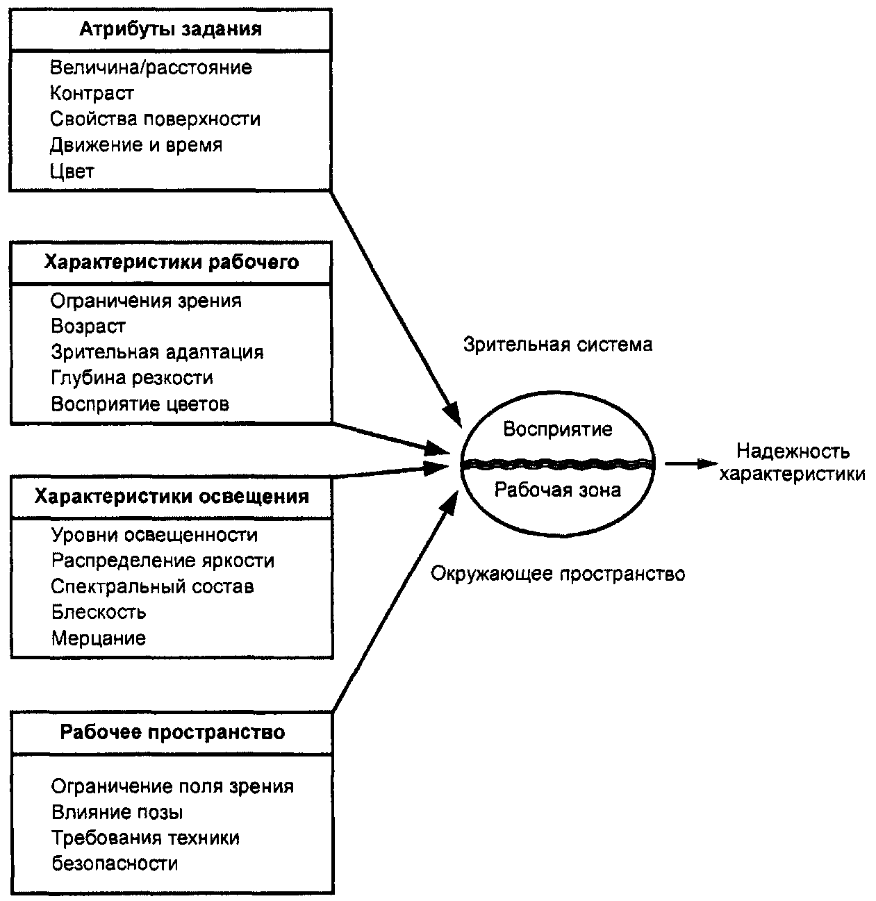

*Рисунок 28. Основные параметры, влияющие на работоспособность человека в окружающей обстановке*

Все эти соображения свидетельствуют о том, что применение эргономики зрительного восприятия может увеличить количество возможных решений. Эргономика зрительного восприятия позволяет выбрать наилучшее решение, основываясь на общих рекомендациях и на более детальных сведениях относительно параметра, который следует изменять, для обеспечения приемлемого зрительного восприятия окружающего пространства.

**6.2 Величины и единицы света и цвета**

Световой поток Ф, лм: Световая мощность, излучаемая источником или принимаемая поверхностью. Величина светового потока происходит из энергетического потока (мощности) посредством оценки излучения приемником со стандартной спектральной чувствительностью глаз

Сила света(одного источника в заданном направлении) *I*, кд: Световой поток, распространяющийся внутри единичного телесного угла в заданном направлении. Это световой поток на малую поверхность, перпендикулярную к направлению его распространения, деленный на телесный угол с вершиной в точке источника, опирающегося на эту поверхность

Освещенность *Е*, лк (1 лк = 1 лм/м2): Плотность светового потока Ф, падающего на какую-либо точку поверхности. На практике среднюю освещенность заданной поверхности рассчитывают отношением светового потока, падающего на эту поверхность, к площади *А*освещенной поверхности



**Яркость***L*, кд/м2: Физическая величина, создающая ощущение светлоты, выраженная силой света в заданном направлении ε (обычно к наблюдателю), с единицы площади поверхности, которая светится сама за счет отражения или за счет пропускания. Яркость равна силе света, испускаемого или отражаемого в заданном направлении элементом поверхности, деленной на площадь проекции этого элемента в данном направлении.

Яркость для матовой поверхности рассчитывают по формуле

 где *Е* — освещенность, лк,

ρ — коэффициент отражения рассматриваемой поверхности.

**Коэффициент отражения**ρ: Отношение светового потока, отраженного поверхностью Фr к световому потоку Фo, падающему на эту поверхность.



Коэффициент отражения зависит от направления падения света (за исключением матовых поверхностей) и спектрального состава света.

С**ветовая отдача (источника света)**, лм/Вт: Частное от деления полного светового потока, испускаемого источником, на полную мощность, потребляемую им. (Если учитывать потери мощности в балластном сопротивлении, то можно пользоваться термином «коэффициент полезного действия схемы включения»).

К**оррелированная цветовая температура (источника света)***Т*с, K: Температура черного тела, испускающего излучение, наиболее близкое по цвету или цветности к излучению рассматриваемого источника света.

Ц**ветопередача**: Воспроизведение цветов источником света связано с воздействием этого источника на цвет объектов, сравнивая его с цветом объектов, освещенных эталонным источником света.

О**бщий индекс цветопередачи***R*a: Величина, предназначенная для определения степени соответствия цвета объектов, освещенных исследуемым источником света, цвету этих объектов при эталонном освещении. Общий индекс цветопередачи характеризует степень соответствия визуального восприятия цвета восьми эталонных образцов, освещенных исследуемым источником света, с цветом тех же образцов, освещенных эталонным источником света, учитывая цветовую адаптацию.[18]

**6.3 Характеристики освещения**

В случае, когда яркость светильников или окна значительно больше, чем общая яркость поверхностей интерьера может возникать блескость или когда такие источники света отражаются от блестящих или полуматовых поверхностей (блеск) .

Блескость может проявляться одной из двух следующих форм, воздействующих отдельно или ощущаемых одновременно. Первая известна как слепящая блескость, нарушающая и искажающая видимость деталей или объектов, но не обязательно вызывающая ощущение неудобства. Вторая квалифицируется как дискомфортная блескость, вызывающая неудобство, без обязательного ухудшения при этом видимости деталей и объектов.

В многочисленных рабочих помещениях, особенно в бюро, но необязательно в промышленных зданиях, дискомфортная блескость часто создает больше проблем, чем слепящая блескость. Меры, принимаемые для устранения дискомфортной блескости, создаваемой светильниками и окнами, обычно также достаточны для сглаживания слепящей блескости.

Блескость может также возникать при отражении от поверхностей с высокой отражающей способностью, особенно в случае применения источников высокой яркости и зеркально отражающих поверхностей, например, из полированного металла. Блестящее изображение, воспринимаемое глазом, может вызывать неудобство и рассеивает внимание работника. Блеск может соединять одновременно дискомфортную блескость и слепящую блескость.

Колебания светового потока - мерцания, производимые источником света или наблюдаемые на освещенной поверхности, находящейся в поле зрения, воспринимаются в том случае, когда частота этих колебаний достаточно низкая. Эта пульсация может вызывать чувство неудобства и приводит, в частности, к раздражению. Ощущение пульсации значительно зависит от индивидуума так же, как ощущение дискомфорта.

Частота замечаемой пульсации зависит от яркости и площади источника или освещенной зоны, положения изображения на сетчатке, вида кривой яркости по времени и амплитуды колебаний. Колебания света могут вызвать также стробоскопический эффект, при котором предметы кажутся либо скачкообразно движущимися, либо, наоборот, искажается реальная скорость вращающихся предметов.

В настоящее время светодиодные лампы сертифицированы для освещения в образовательных учреждениях.

**7. Экономическая часть**

**7.1 Расчет себестоимости**

Расчет производится по калькуляционным статьям расходов.

Расчет стоимости основных и вспомогательных материалов в таблице 7.

*Таблица 7. Стоимость основных и вспомогательных материалов*

|  |  |  |  |
| --- | --- | --- | --- |
| Наименование материала | Норма расхода, кг, м | Цена 1 кг,  руб. | Сумма,  руб. |
| Припой ПОС – 61 | 0,1 кг | 230,00 | 23 |
| Спирт этиловый технический | 0,015 кг | 58,00 | 0,87 |
| Канифоль | 0,015 кг | 85,79 | 1,28 |
| Лак УР-231 | 0,1 | 208,25 | 20,825 |
| Проволока ММ0,5 ТУ16. | 0,1 м | 210,26 | 21,026 |
| Прочая продукция (моющие средства, вата, бумага и т.д.) | 0,4 кг | 60,00 | 24 |
| **Итого:** | | | **100,644** |

Расчет стоимости покупных и комплектующих изделий в таблице 8.

*Таблица 8. Стоимость покупных комплектующих изделий разрабатываемой ячейки.*

|  |  |  |  |
| --- | --- | --- | --- |
| Наименование изделия | Цена, руб. | Количество, шт. | Сумма, руб. |
|  | | | |
| Конденсатор | 20 | 1 | 20 |
| Кер.ЧИП конд. 2.2пФ NPO 50В, 5%, 0805 | 4,8 | 1 | 4,8 |
| Транзистор |  |  |  |
| IXTA8N50P | 170 | 1 | 170 |
| Элемент Пельтье | 400 | 1 | 400 |
| Светодиод |  |  |  |
| XREWHT-L1-0000-00C01 | 150 | 2 | 300 |
| Диод |  |  |  |
| 0805-NPO-50V-1.0pF +/-5% 0805CG1R0C500NT | 50 | 1 | 50 |
| Микросхема |  |  |  |
| MXHV9910 | 150 | 1 | 150 |
| Резисторы |  |  |  |
| 0.125Вт 0805 5.1 кОм, 5%, | 8 | 1 | 8 |
| 0.125Вт 0805 51 кОм, 5% | 7,2 | 1 | 7,2 |
| Индуктивность |  |  |  |
| CM453232-4R7KL | 16 | 1 | 16 |
| Прочее |  |  |  |
| Винт ВМ2.5-6g-14.36.013 | 1,5 | 2 | 3,0 |
| Гайка 2М2.5-6Н.04.013 | 0,7 | 2 | 1,4 |
| Шайба А2,5.04.013 | 0,3 | 2 | 0,6 |
| Текстолит | 40 | 1 | 40 |
| ИТОГО: |  |  | 1171,8 |

**8. Заключение**

В дипломной работе было выполнено:

1. Проведен обзор параметров мощных светодиодов и способов их охлаждения.
2. Разработана конструкторская документация ШИМ-контроллера для питания светодиода (принципиальная электрическая схема и трассировка печатной платы).
3. Проведено исследование отвода тепла от светодиода фирмы CREE типа XREWHT-L1-0000-00C01 мощностью 1Вт и рабочим током 350-700 мА.
4. Эксперимент проведен с алюминиевым радиатором, на который затем были установлены вентилятор, а после снятия вентилятора модуль Пельтье. Результаты эксперимента предоставлены в приложении.
5. Сделаны выводы основанные на эксперименте и приведены недостатки, а также намечены меры по их устранению в дальнейшем развитии данной работы
6. Сделан краткий обзор методов дистанционного измерения температуры кристалла мощного светодиода

**9. Приложения**

Приложение 1

*Зависимость яркости от тока*

|  |  |
| --- | --- |
| Ток, мА | Яркость, Кд/м2 |
| 50 | 1000 |
| 70 | 1400 |
| 90 | 1790 |
| 110 | 2180 |
| 130 | 2550 |
| 150 | 2910 |
| 170 | 3260 |
| 190 | 3610 |
| 210 | 3970 |
| 230 | 4280 |
| 250 | 4920 |
| 270 | 5260 |
| 290 | 5590 |
| 310 | 5910 |
| 330 | 6230 |
| 350 | 6540 |
| 370 | 6840 |
| 390 | 7140 |
| 410 | 7280 |
| 430 | 7710 |
| 450 | 8240 |
| 470 | 8890 |
| 500 | 9300 |
| 550 | 10000 |
| 600 | 10680 |
| 650 | 11360 |

Приложение 2

*Зависимость температуры от тока*

|  |  |
| --- | --- |
| Ток, мА | Температура диода, С |
| 50 | 27 |
| 70 | 27 |
| 90 | 27 |
| 110 | 27 |
| 130 | 27 |
| 150 | 27 |
| 170 | 27 |
| 190 | 27 |
| 210 | 27 |
| 230 | 27 |
| 250 | 27 |
| 270 | 27 |
| 290 | 28 |
| 310 | 28 |
| 330 | 28 |
| 350 | 28 |
| 370 | 28 |
| 390 | 28 |
| 410 | 29 |
| 430 | 29 |
| 450 | 29 |
| 470 | 29 |
| 500 | 29 |
| 550 | 30 |
| 600 | 31 |
| 650 | 32 |

Приложение 3

Таблица 3. Результаты измерений яркости и температуры при

|  |  |
| --- | --- |
| Температура диода, С | Яркость, Кд/м2 |
| 27 | 1000 |
| 27 | 1400 |
| 27 | 1790 |
| 27 | 2180 |
| 27 | 2550 |
| 27 | 2910 |
| 27 | 3260 |
| 27 | 3610 |
| 27 | 3970 |
| 27 | 4280 |
| 27 | 4920 |
| 27 | 5260 |
| 28 | 5590 |
| 28 | 5910 |
| 28 | 6230 |
| 28 | 6540 |
| 28 | 6840 |
| 28 | 7140 |
| 29 | 7280 |
| 29 | 7710 |
| 29 | 8240 |
| 29 | 8890 |
| 29 | 9300 |
| 30 | 10000 |
| 31 | 10680 |
| 32 | 11360 |

Приложение 4

Значение разности температур сторон модуля

|  |  |
| --- | --- |
| $$Горячая сторона Пельтье°∁$$ | Холодная сторона Пельтье $°∁$ |
| 22 | 45 |
| 25 | 47 |
| 26 | 47 |
| 28 | 47 |
| 28 | 48 |
| 29 | 50 |
| 60 | 28 |
| 60 | 28 |
| 60 | 29 |
| 60 | 30 |
| 60 | 31 |
| 60 | 31 |
| 62 | 32 |
| 62 | 32 |
| 62 | 33 |
| 63 | 33 |
| 63 | 34 |
| 64 | 35 |
| 64 | 35 |
| 65 | 36 |
| 65 | 36 |
| 65 | 37 |
| 66 | 38 |
| 68 | 39 |
| 70 | 40 |
| 74 | 40 |
| 75 | 41 |
| 76 | 42 |
| 77 | 43 |
| 77 | 45 |
| 77 | 45 |
| 77 | 45 |
| 78 | 46 |
| 78 | 46 |
| 79 | 47 |
| 79 | 47 |
| 82 | 47 |
| 85 | 47 |
| 90 | 45 |
| 95 | 52 |
| 95 | 55 |
| 95 | 56 |
| 95 | 57 |
| 95 | 59 |
| 97 | 59 |
| 97 | 59 |
| 97 | 60 |
| 95 | 60 |
| 95 | 60 |
| 95 | 59 |
| 95 | 68 |
| 95 | 58 |
| 95 | 58 |
| 95 | 57 |
| 95 | 58 |
| 97 | 60 |
| 97 | 60 |
| 97 | 60 |
| 97 | 60 |

Приложение 5

Температура Диода при пассивном охлаждении

|  |  |
| --- | --- |
| Время, мин | Температура, С |
| 2 | 27 |
| 4 | 27 |
| 6 | 27 |
| 8 | 27 |
| 10 | 27 |
| 12 | 27 |
| 14 | 27 |
| 16 | 27 |
| 18 | 27 |
| 20 | 27 |
| 22 | 27 |
| 24 | 27 |
| 26 | 28 |
| 28 | 28 |
| 30 | 28 |
| 32 | 28 |
| 34 | 28 |
| 36 | 28 |
| 38 | 29 |
| 40 | 29 |
| 42 | 29 |
| 44 | 29 |
| 46 | 29 |
| 48 | 30 |
| 50 | 31 |
| 52 | 32 |
| 54 | 32 |
| 56 | 32 |
| 58 | 32 |
| 60 | 32 |

Приложение 6

Температура диода при охлаждении элементом Пельтье

|  |  |
| --- | --- |
| Время, мин | Температура, С |
| 1 | 45 |
| 2 | 47 |
| 3 | 47 |
| 4 | 47 |
| 5 | 48 |
| 6 | 50 |
| 7 | 28 |
| 8 | 28 |
| 9 | 29 |
| 10 | 30 |
| 11 | 31 |
| 12 | 31 |
| 13 | 32 |
| 14 | 32 |
| 15 | 33 |
| 16 | 33 |
| 17 | 34 |
| 18 | 35 |
| 19 | 35 |
| 20 | 36 |
| 21 | 36 |
| 22 | 37 |
| 23 | 38 |
| 24 | 39 |
| 25 | 40 |
| 26 | 40 |
| 27 | 41 |
| 28 | 42 |
| 29 | 43 |
| 30 | 45 |
| 31 | 45 |
| 32 | 45 |
| 33 | 46 |
| 34 | 46 |
| 35 | 47 |
| 36 | 47 |
| 37 | 47 |
| 38 | 47 |
| 39 | 45 |
| 40 | 52 |
| 41 | 55 |
| 42 | 56 |
| 43 | 57 |
| 44 | 59 |
| 45 | 59 |
| 46 | 59 |
| 47 | 60 |
| 48 | 60 |
| 49 | 60 |
| 50 | 59 |
| 51 | 68 |
| 52 | 58 |
| 53 | 58 |
| 54 | 57 |
| 55 | 58 |
| 56 | 60 |
| 57 | 60 |
| 58 | 60 |
| 59 | 60 |
| 60 | 60 |

1. **Библиографический список литературы**
2. Коган Л.М. Полупроводниковые светоизлучающие диоды. 1983.С 56
3. Гуреева Ольга, Транзисторная история. Компоненты и технология. N9’2006.- С 50
4. Петер Маркс. Технические особенности применения светодиодов; журнал “Light”, 2009, №3, С. 184-188
5. 5 Александр Криваткин, к.т.н. |Юрий Сакуненко, к.т.н. Полупроводниковая светотехника. С 54-56
6. Термоэлементы и термоэлектрические устройства: Справочник / Л.И. Анатычук. – Киев: Наук. Думка, 1979. - 768 с.
7. Модели тепловых процессов систем охлаждения с использованием тепловых труб, с плавящимся рабочим веществом, термоэлектрической системы охлаждения для автоматизированого анализа тепловых процессов / Кофанов Ю.Н., Манохин А.И., Сарафанов А. В. –"СИСТЕМОТЕХНИКА", № 4, 2006г, 4-7 с.
8. Ю.Н.Давиденко, 500 схем для радиолюбителей. Современная схемотехника в освещении 2008г, С 50-55.
9. Журнал «Компьютерра» 2009 № 25-26 (789) 07.07.2009
10. Копьютерная оптика 32,№4баков В.Н
11. Щербаков В.Н. Исследование надежности и диагностика светодиодов на основе гетероструктур, В сб. трудов МНТК «Информационные технологии и моделирование приборов и техпроцессов в целях обеспечения качества и надежности»,МГУПИ,2006. С. 65-74.
12. Абрамов, В.С. «Белые светодиоды» журнал Светодиоды и лазеры 2002, № 2 – С.25-28.
13. [ГОСТ 29137-91 Формовка выводов и установка изделий электронной техники на печатные платы. Общие требования и нормы конструирования](http://docs.cntd.ru/document/1200016113) – М.: ИПК Издательство стандартов, 2004
14. [ГОСТ 2.702-2011 ЕСКД. Правила выполнения электрических схем](http://docs.cntd.ru/document/1200086241) – М.: Стандартинформ, 2011
15. [ГОСТ Р 53429-2009 Платы печатные. Основные параметры конструкции](http://docs.cntd.ru/document/1200075977) – М.: Стандартинформ, 2010
16. [ГОСТ Р 51040-97 Платы печатные. Шаги координатной сетки](http://docs.cntd.ru/document/1200027689) – М.: ИПК Издательство стандартов, 1997
17. [ГОСТ 17467-88 (СТ СЭВ 5761-86) Микросхемы интегральные. Основные размеры](http://docs.cntd.ru/document/1200015891) – М.: Издательство стандартов, 1989
18. ГОСТ ИСО 8995-2002 Принципы зрительной эргономики. Освещение рабочих систем внутри помещений. 2002г
19. <http://lib.chipdip.ru/149/DOC000149178.pdf> - онлайн библиотека технической документации ЗАО "ЧИП И ДИП"
20. <http://lib.chipdip.ru/056/DOC000056707.pdf> - онлайн библиотека технической документации ЗАО "ЧИП И ДИП"
21. <http://catalog.gaw.ru/index.php?page=component_detail&id=23926>- - онлайн библиотека технической документации ЗАО "Рынок Микроэлектроники"
22. <http://www.hebeiltd.com.cn/peltier.datasheet/TEC1-12705.pdf> - онлайн библиотека технической документации " HB Brand Electronic Components from China Manufacturer"
23. <http://www.ylati.ru/i/images/led/XR-E.pdf> онлайн библиотека технической документации ОАО «Светодиод»
24. http://alltransistors.com/pdfview.php?doc=ixta8n50p_ixtp8n50p.pdf&dire=_ixys - онлайн библиотека технической документации сайта alltransistors.com
25. http://lib.chipdip.ru/056/DOC000056641.pdf - онлайн библиотека технической документации ЗАО "ЧИП И ДИП"
26. <http://alltransistors.com/mosfet/transistor.php?transistor=8857>-- онлайн библиотека технической документации сайта bestchip.ru
27. Петр Шостаковский, Современные решения термоэлектрического охлаждения для радиоэлектронной, медицинской, промышленной и бытовой техники ч.1. КОМПОНЕНТЫ И ТЕХНОЛОГИИ • № 12 '2009 С 40-41
28. Петр Шостаковский Современные решения термоэлектрического охлаждения для радиоэлектронной, медицинской, промышленной и бытовой техники ч.2. КОМПОНЕНТЫ И ТЕХНОЛОГИИ • № 1 '2010 С 140-142
29. <http://ru.wikipedia.org/wiki/P-CAD> - онлайн библиотека Wikipedia
30. <http://beriled.biz/data/files/cpc9909_driver.pdf> - онайн библиотека OAO “BARILED.BIZ”